**Git 使用说明**

目录

1. GitLab使用说明 4

1.1 仓库创建 4

1.2 仓库删除 4

2. Fork使用说明 6

2.1 Fork安装 7

2.2 配置Git的本地账户 8

2.3 配置SSH 9

2.4 Fork文件下载与上传 13

2.4.1 Fork文件下载 13

2.4.2 Fork文件上传 14

2.5 建立一个标签 16

2.6 Branches创建与合并 18

2.6.1 创建Branches 18

2.6.2 Branches上传文件 20

2.6.3 Branches合并 21

2.7 Fork快捷键 24

3. Git与GitLab使用说明 25

3.1 Git与GitLab建立连接上传与下载文件 25

3.1.1 生成SSH key 25

3.1.2 添加SSH key 26

3.2 GIT 查看/修改用户名和邮箱地址 27

3.2.1 用户名和邮箱地址的作用 27

3.2.2 查看用户名和邮箱地址 28

3.2.3 修改用户名和邮箱地址 28

3.3 GitLab文件上传与下载 28

3.3.1 仓库文件上传 28

3.3.2 文件下载 31

4. 常用的代码管理策略 32

4.1 单主干 32

4.2 GitHub flow 32

4.2.1 GitHub Flow 特点 33

4.2.2 使用GitHub Flow 的前提条件 34

4.2.3 重视测试 34

5. Git Flow 35

5.1 Git Flow简介 35

5.2 Git Flow操作流程 37

5.2.1 创建Develop分支 37

5.2.2 创建Feature分支 38

5.2.3 创建Release分支并合并到master与develop分支 42

5.2.4 创建Hotfix分支 47

5.2.5 将本地master与develop分支同步到GitLab上面 52

# GitLab使用说明

在本文档中会介绍GitLab的两种使用方式，一种采用Git命令行的方式，另一种采用Git的图形化界面软件来进行操作。至于使用哪种操作方式用户则可以根据情况而定，各有各的优缺点。Git经常与GitHub、GitLab等代码管理工具一块使用，下面将会介绍Git与GitLab搭配使用，至于GitLab账号的注册就不再进行一一介绍了，从仓库的创建开始吧。

## 仓库创建

进入GitLab的主页面点击New Project来创建一个仓库。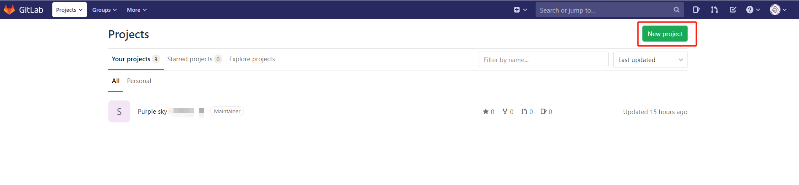

进入以下的界面来配置仓库，配置完成以后点击Creat project，工程创建完成。

URL是根据Project name自动生成的，一般不需要进行操作。

Project decription为项目添加描述。

Visibility Level选项配置仓库为开源或者私有。

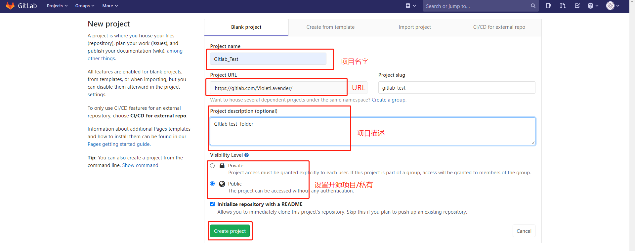

## 仓库删除

仓库的删除方法如下：

1.进入需要删除的仓库。

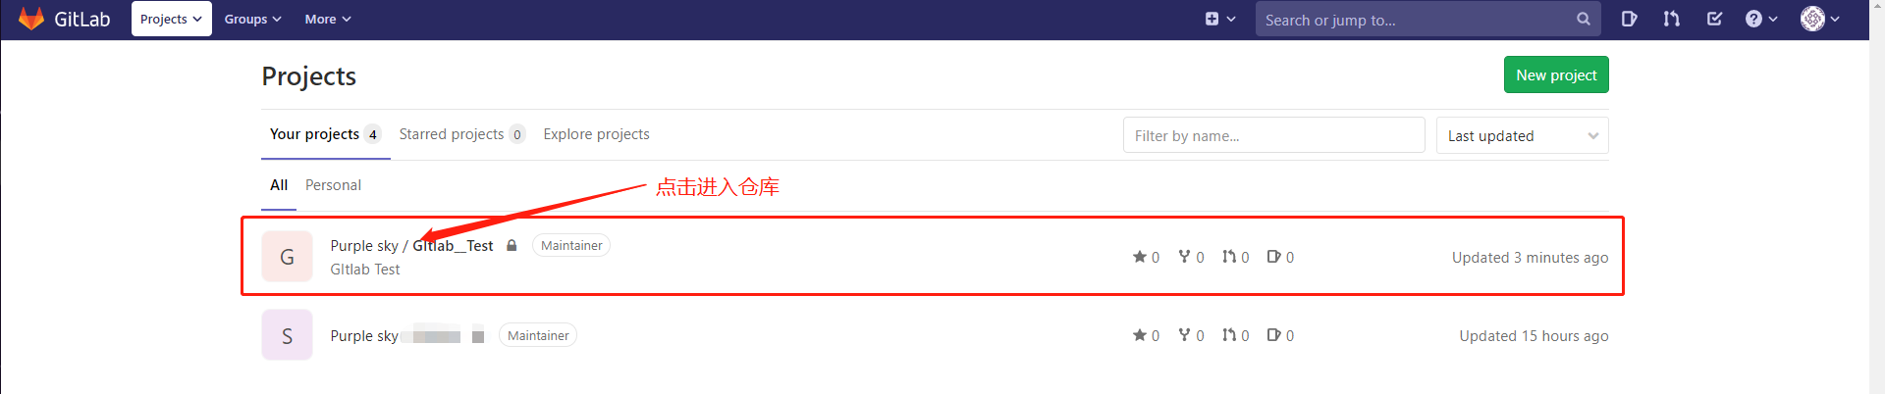

2.点击左侧的Setting选项卡，找到Advanced选项，点击Expand来展开相关的操作选项卡。

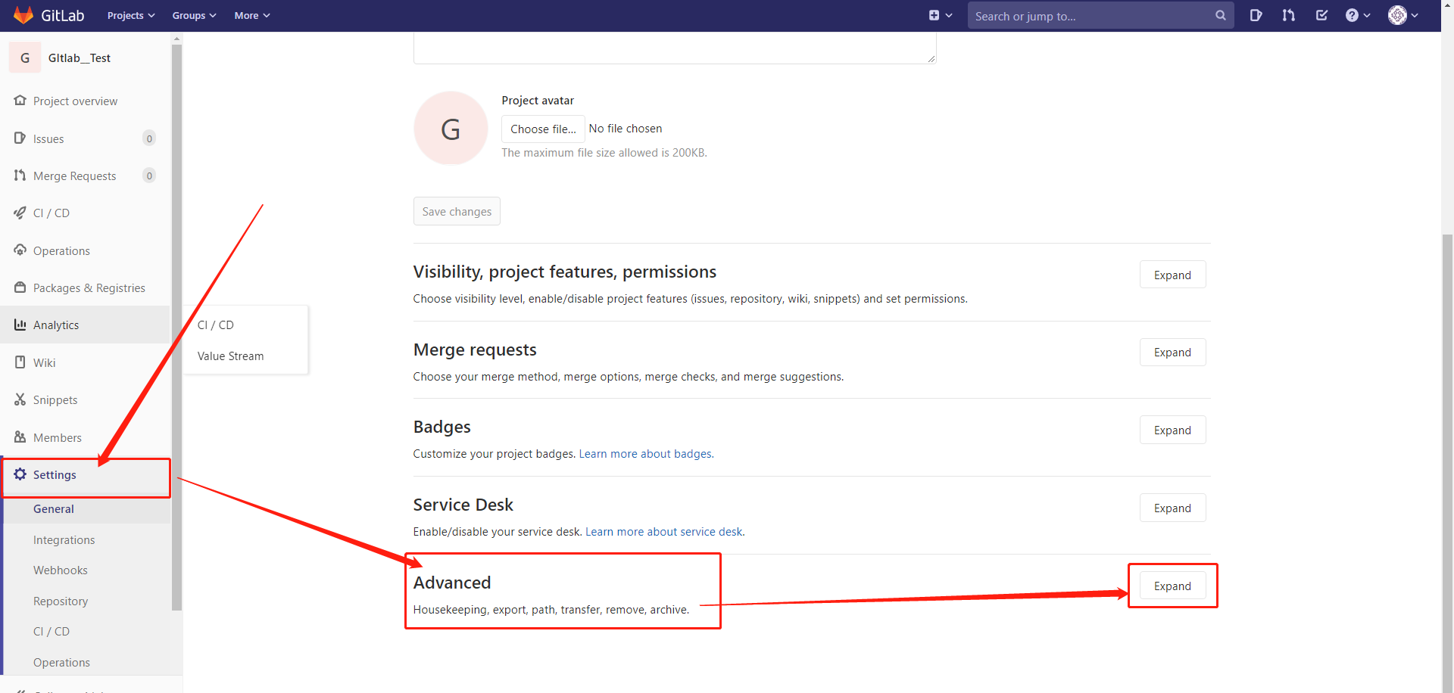

3.在Expand选项卡的最下面找到并点击Remove Project按钮，工程即可移除。（已经移除的项目与新建的项目的名字不能重复，否则会报错。*删除仓库请慎重！！！*）

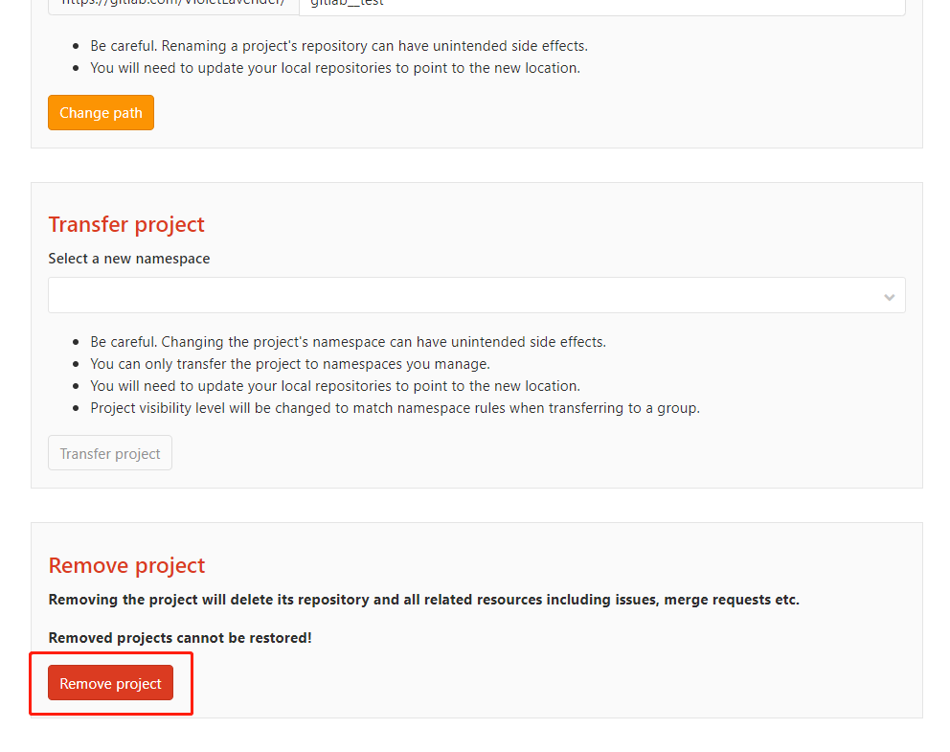

以上就是关于仓库创建与删除的操作。

# Fork使用说明

Git的优点很多，但是这里只列出我认为非常突出的几点：

1、由于是分布式，所有本地库包含了远程库的所有内容。

2、优秀的分支模型，打分支以及合并分支，极其方便。

3、快速，在这个时间就是金钱的时代，Git由于代码都在本地，打分支和合并分支极其快速，使用过Fork或者SVN的用户能深刻体会到这种优势。

在Fork客户端操作Git是非常方便简单的，不会命令行的用户可以使用Fork客户端来进行本地代码的管理，具体的操作流程如下：

## Fork安装

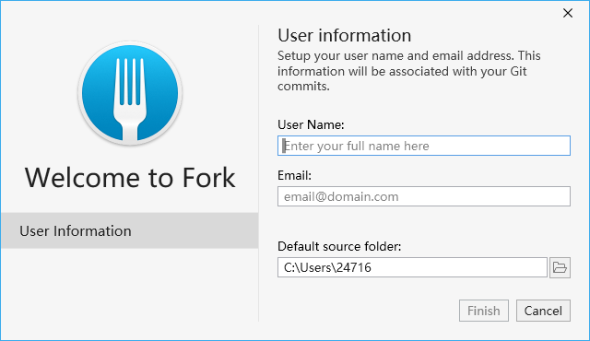

配置Fork的名字，邮箱与文件存放路径。然后点击Finish,等待Fork安装完成。

打开Fork客户端：

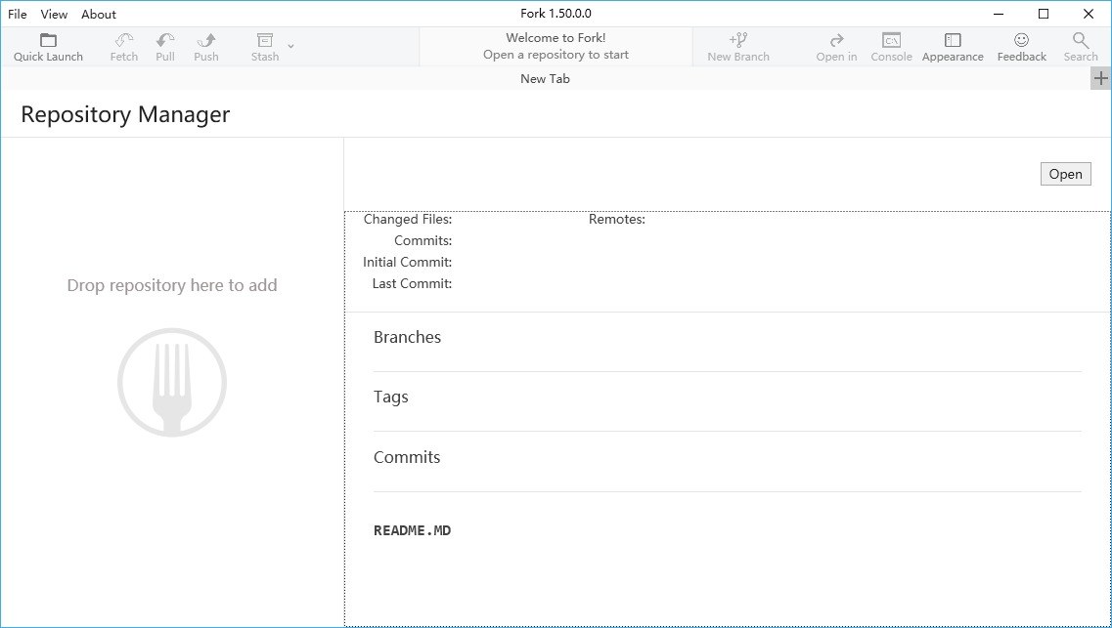

Fork设置背景颜色。

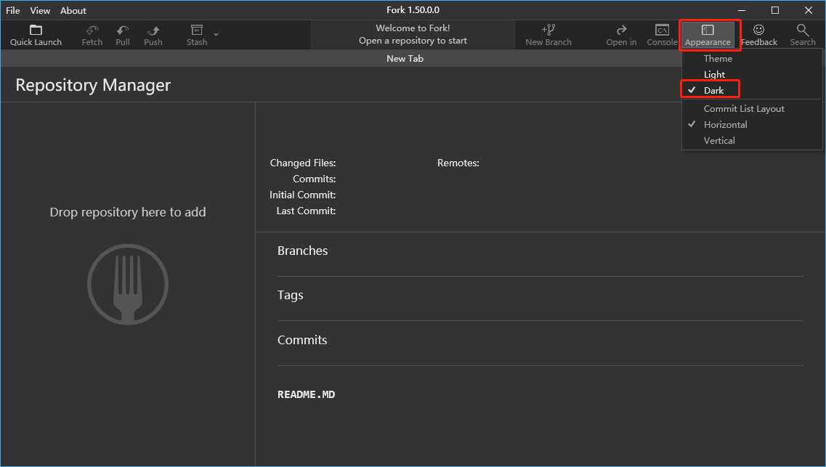

## 配置Git的本地账户

原来配置完Git的用户在这里可以跳过此步骤，如果原来没有配置Git账号的用户可以在Fork上对Git进行配置，配置本地Git账户操作如下：

在File选项卡中找到并进入Preferences选项卡。

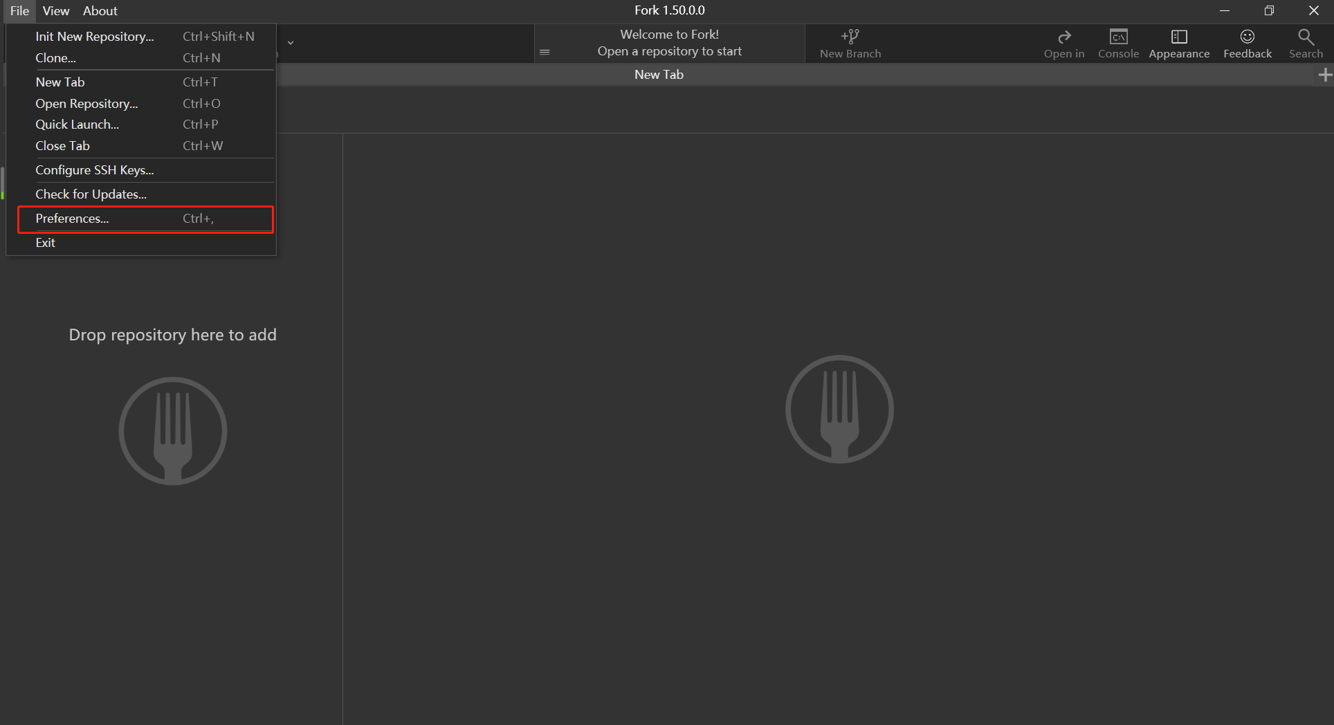

Git Clone路径以及字体大小设置。

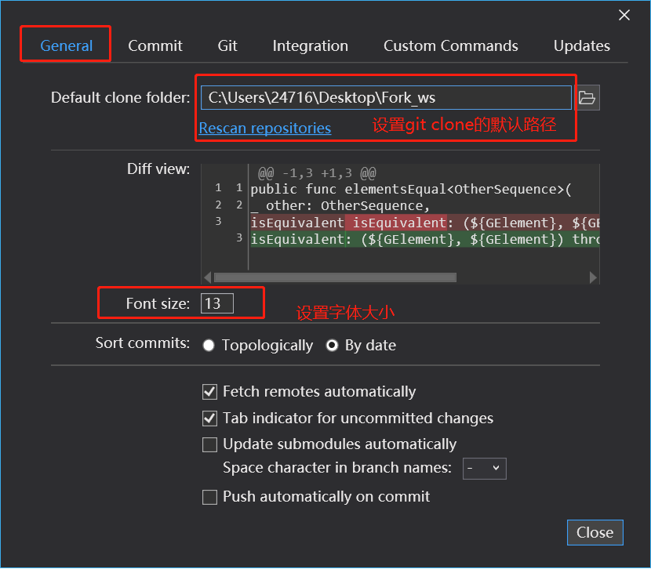

## 配置SSH

配置SSH 将本地的Git与GitLab进行关联，进入File->Configure SSH Keys选项卡。

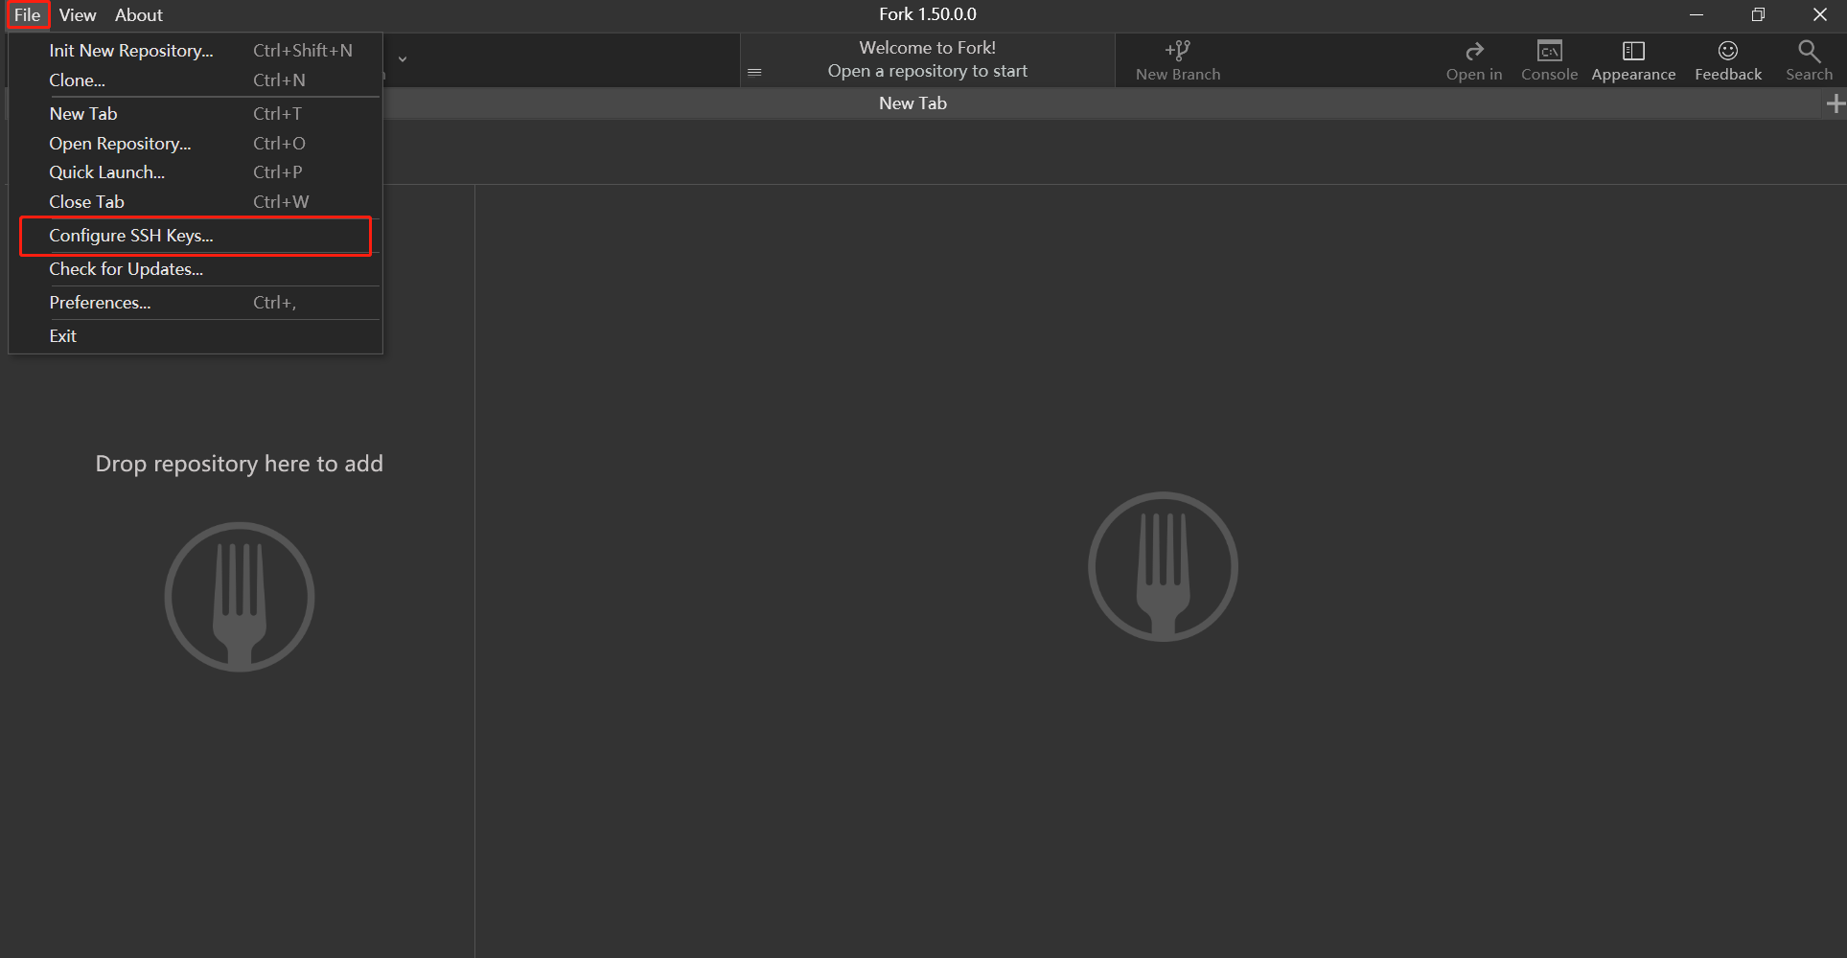

配置并生成新的公匙。

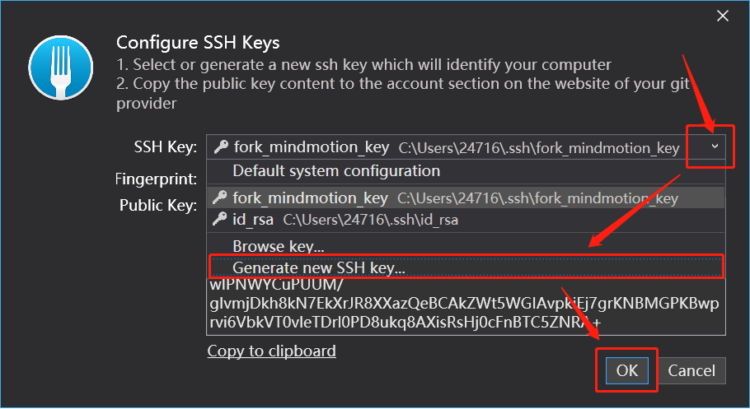

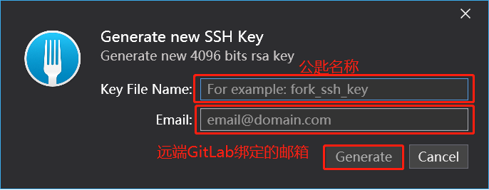

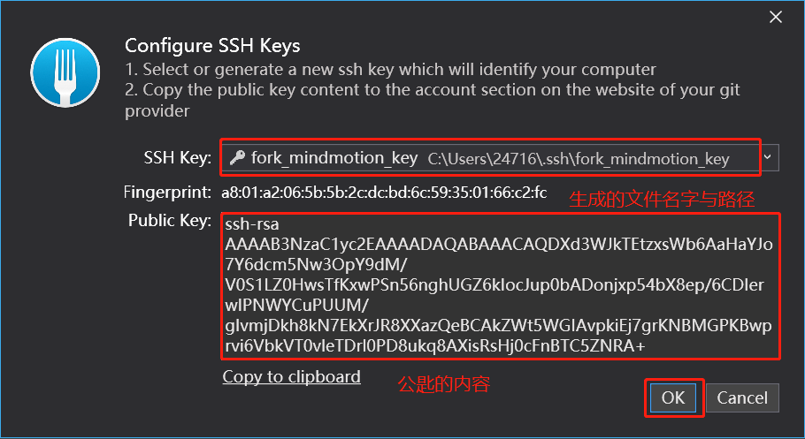

将公匙的内容复制到GitLab网页端的SSH Key中具体的操作如下：

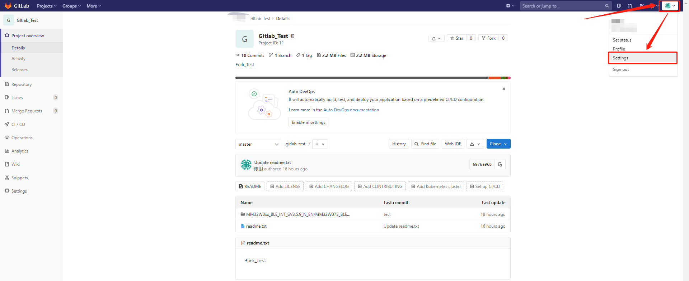

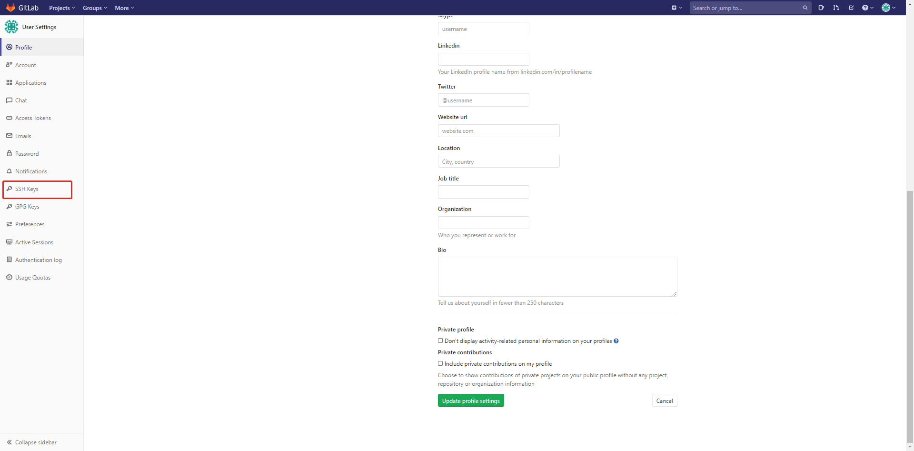

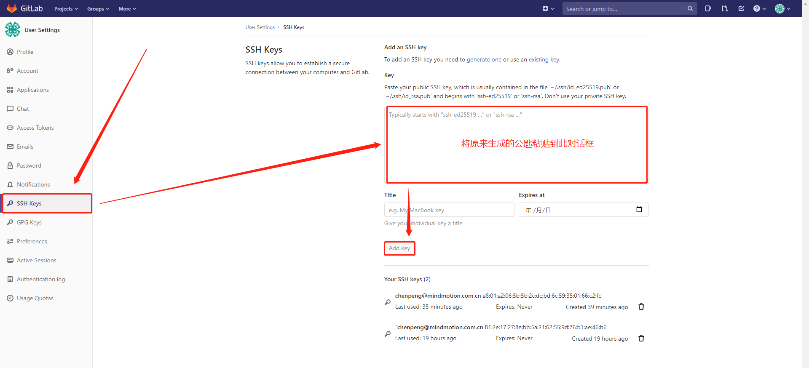

经过以上操作Fork客户端的Git与服务器端的GitLab就进行了连接，后面就可以进行正常的下载上传了。

## Fork文件下载与上传

### Fork文件下载

在File选项卡中找到Clone选项。

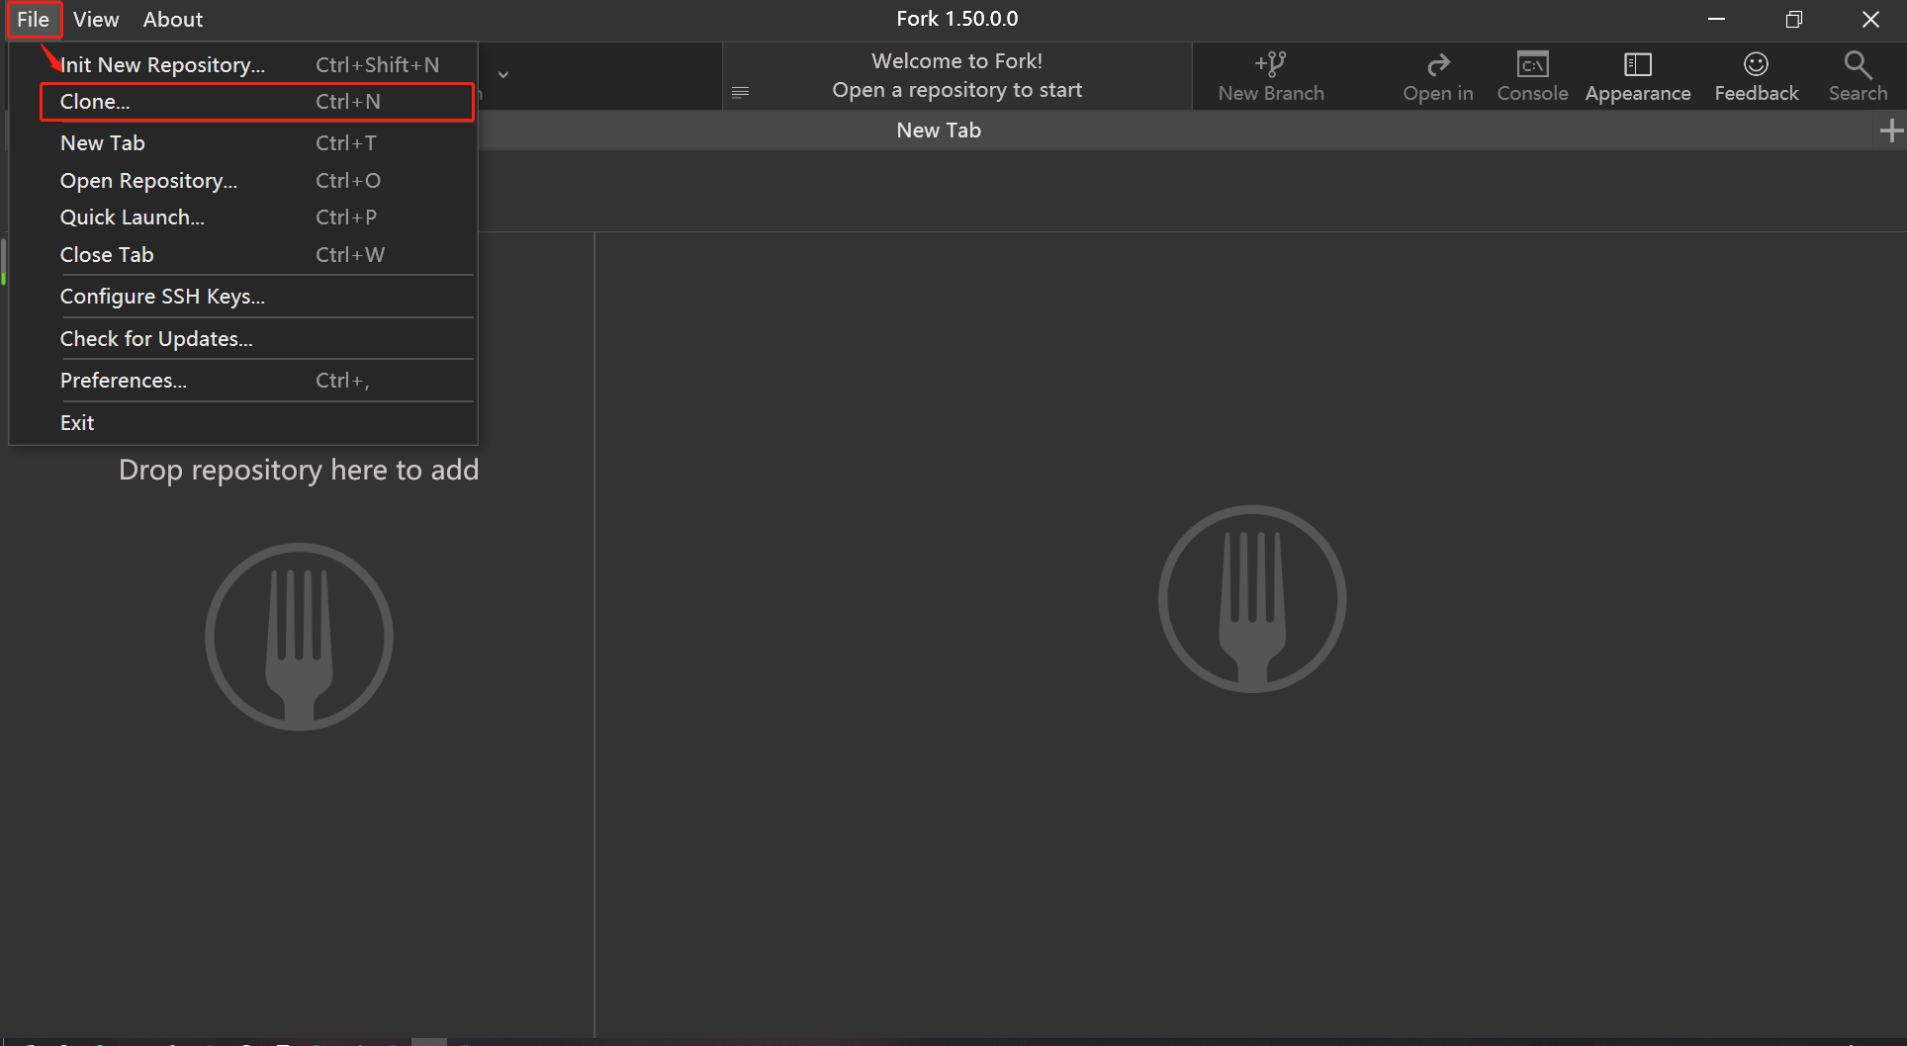

设置文件下载的URL与存放的路径。其中URL就是需要从网上下载的项目的网址，Parent Folder就是克隆到本地的目录，在桌面建立一个Fork_ws的目录，然后下载项目到此文件夹下面，不用输入URL，直接点击GitLab选择需要下载的Repository URL克隆即可。

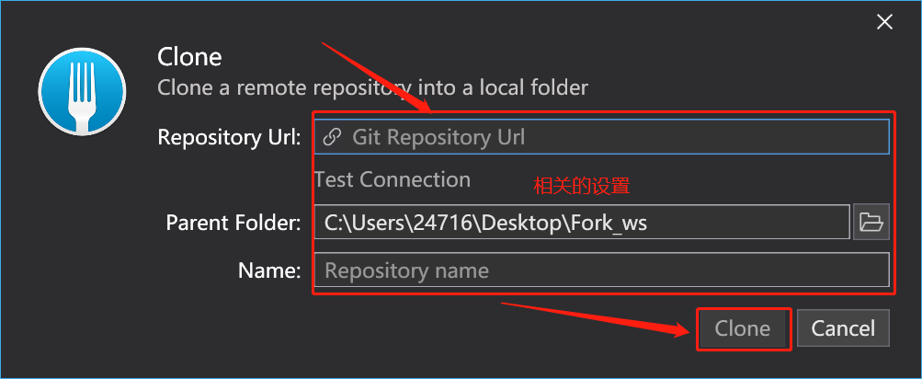

当文件克隆好了以后在左边就会有本地项目的相关的信息，我们可以在客户端主界面查看项目的分支，版本迭代信息，各前版本的内容。在Commit选项中可以看到当前的版本与上一版本文件内容变更信息。

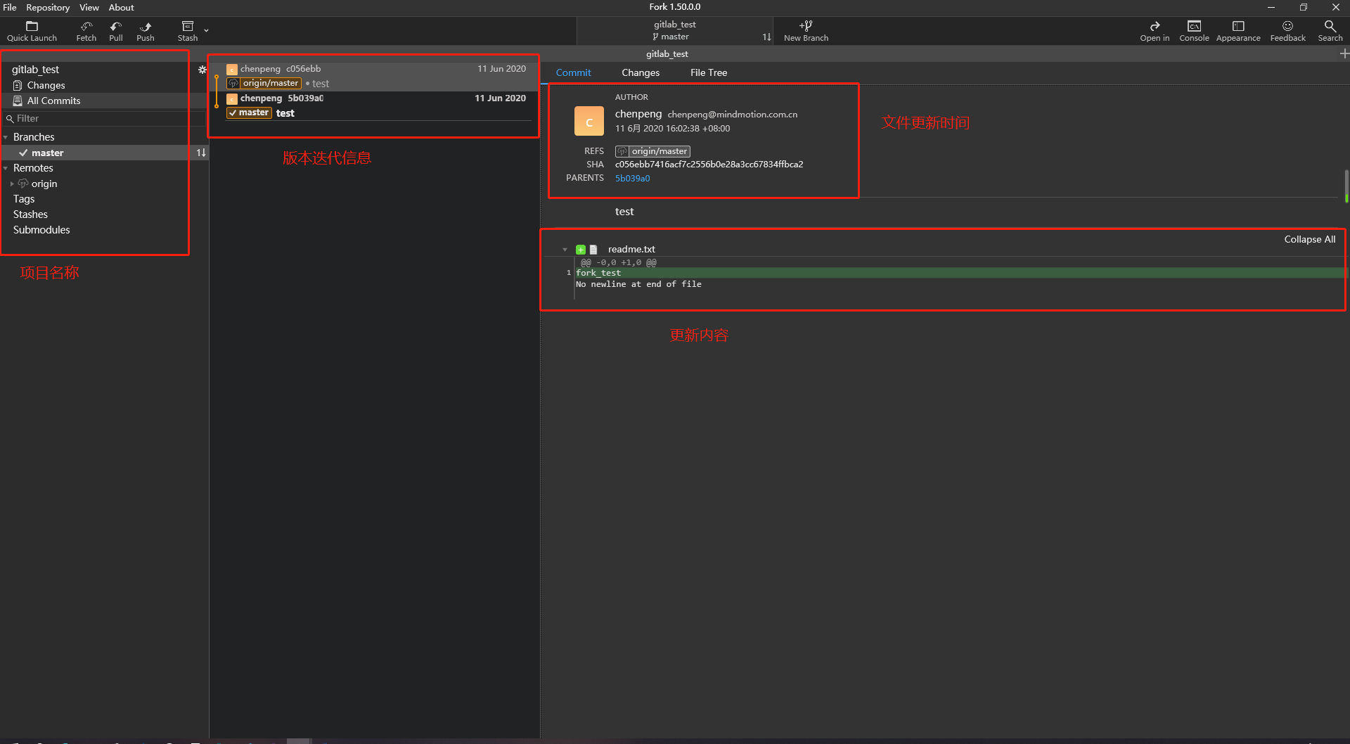

### Fork文件上传

1. 修改我们使用Fork从GitLab仓库下载的readme.txt文件，具体的修改如下：

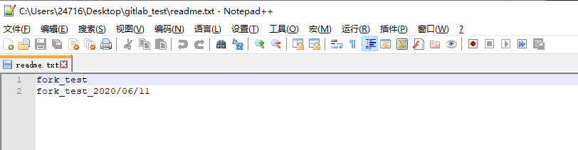

然后便可以在Fork的Changes选项卡上看到选项卡已经改变。

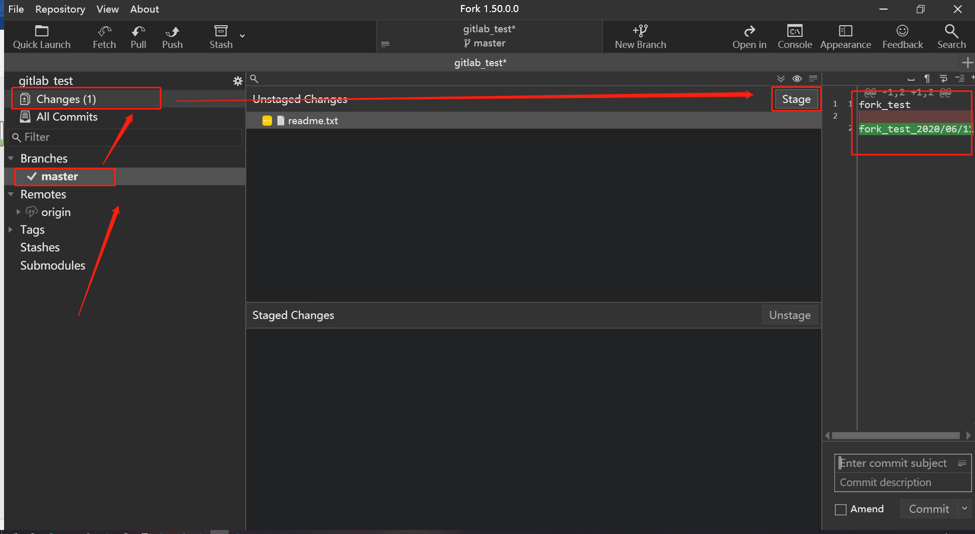

提交到Fork的本地仓库，选中Changes，点击Stage声明变化，填写文件变更的相关描述。

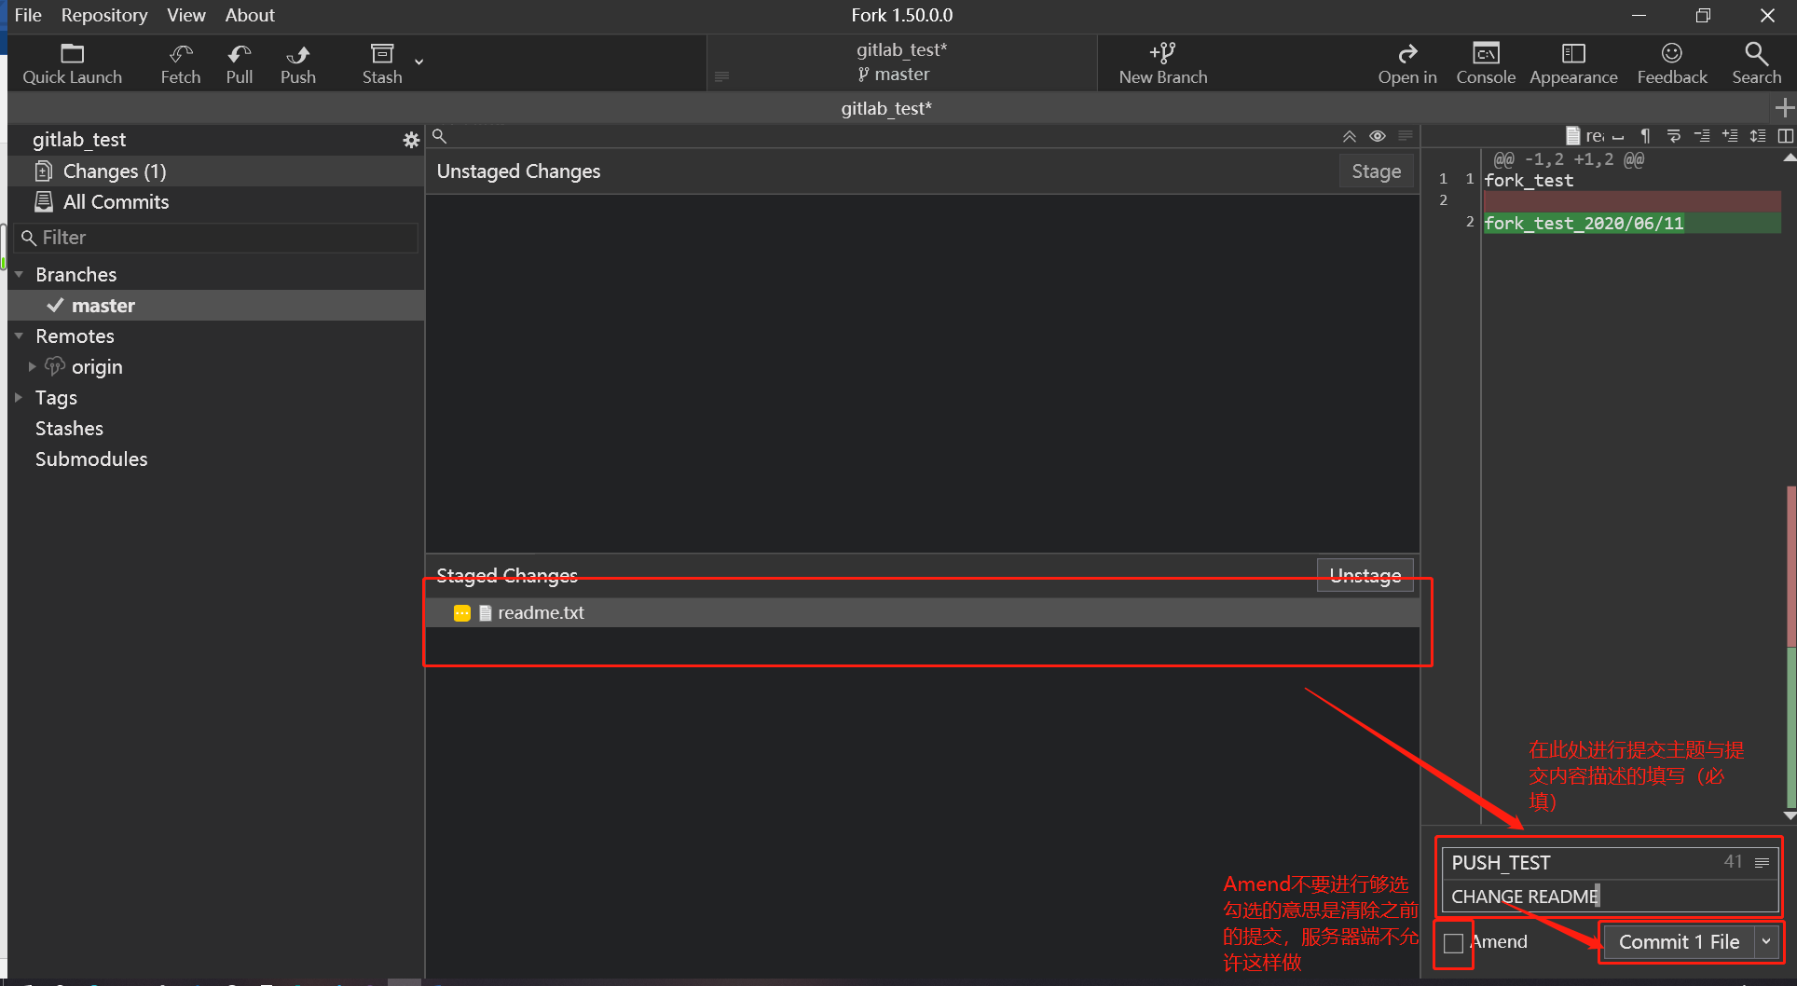

点击Commit然后提交到本地仓库。

上传文件到GitLab，我们在将文件同步到本地的Git仓库以后，然后将修改以后的文件上传到GitLab。

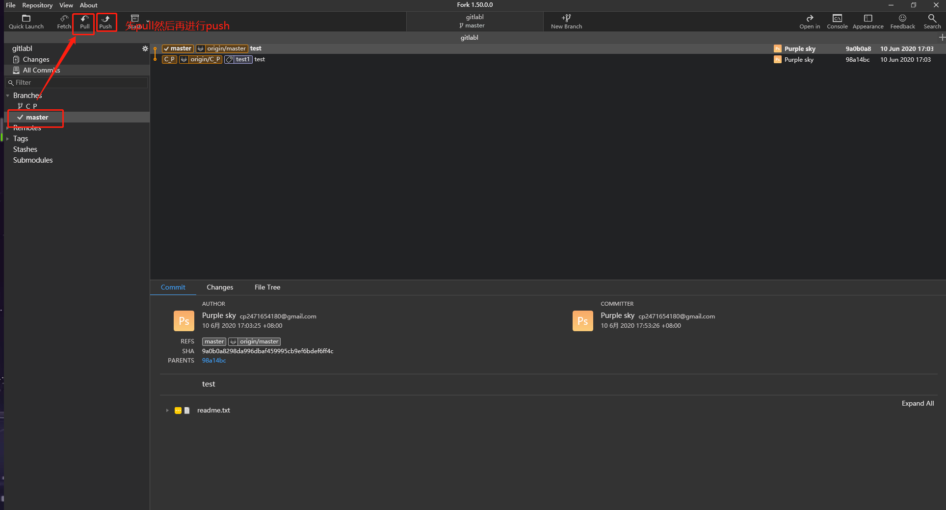

然后直接点击上面的Push就可以将代码上传服务器端的GitLab，当然也可以进行先进行Pull，先将我们本地的代码更新到最新然后再Push，这样可以防止出现冲突，如果有冲突在本地解决，然后上传，最后登录网页端然后进行数据的对比。

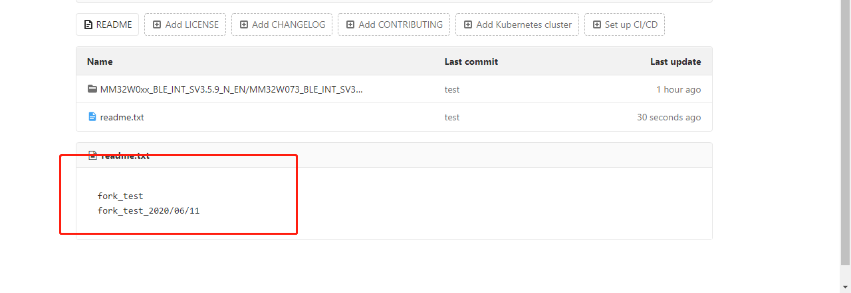

我们可以看到master的文件内容我们Push的文件内容是一致的，说明我们操作是正确的。上述操作的都是master进行的Push，这样是不需要进行合并分支的，如果是分支上传文件，我们需要在网页端进行分支合并操作。

## 建立一个标签

选择需要建立标签的文件版本，右击鼠标打开功能选项卡，选择Create New Tag…选项。

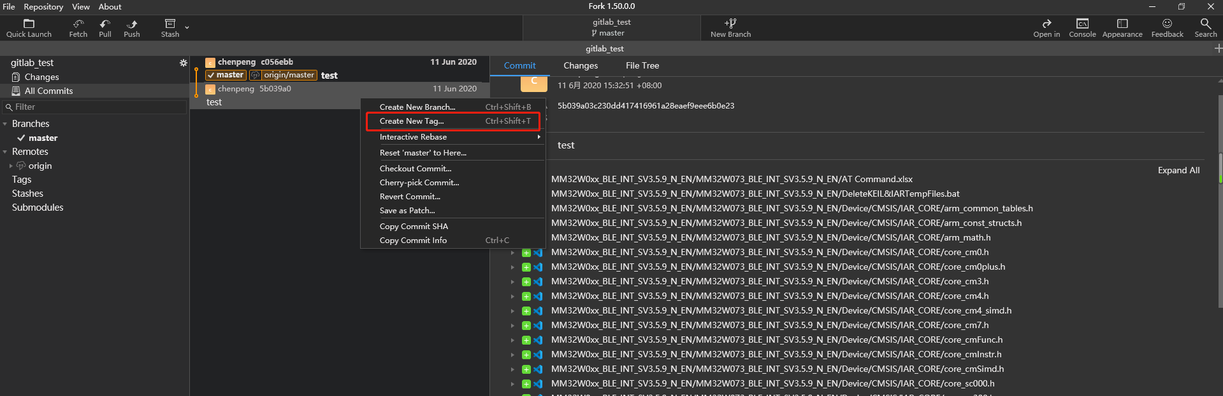

对Tag的相关内容进行填写。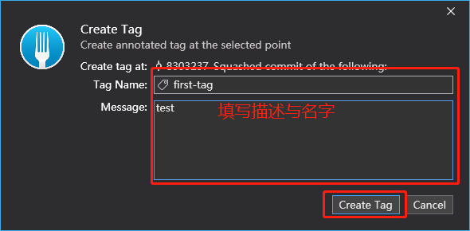

更新内容GitLab。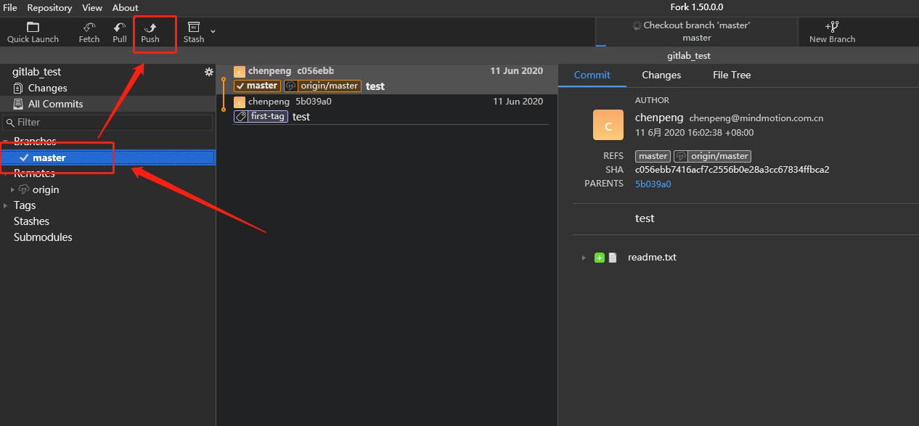

登录GitLab账号查看标签是否创建成功。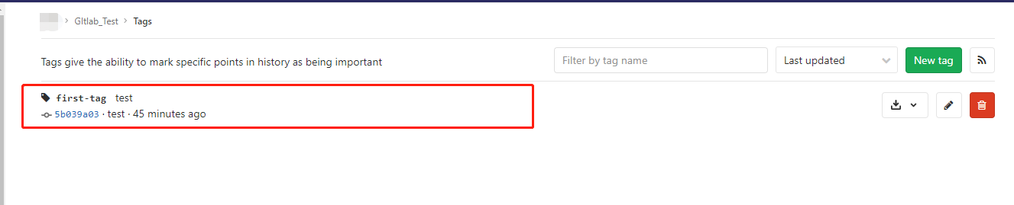

登陆网页端GitLab账号，点击Tags选项卡出现以上的内容则说明标签创建成功。

## Branches创建与合并

### 创建Branches

创建分支有Creat New Branche与New Breache两种方式：

第一种方式New Breache只能在master下面打分支，不能打分支到其它的地方。

第二种方式Creat New Branche可以在任何版本下打分支。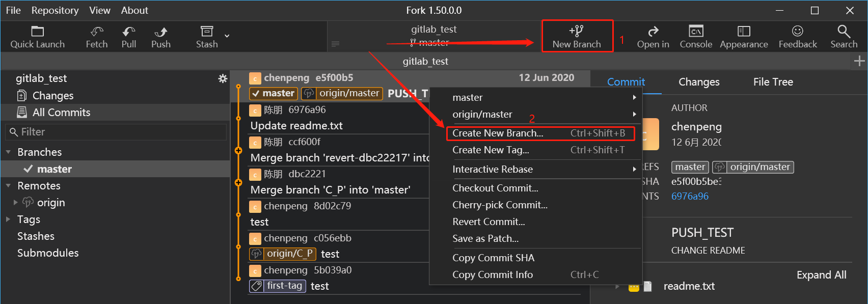

接下来就在主目录下面打分支。

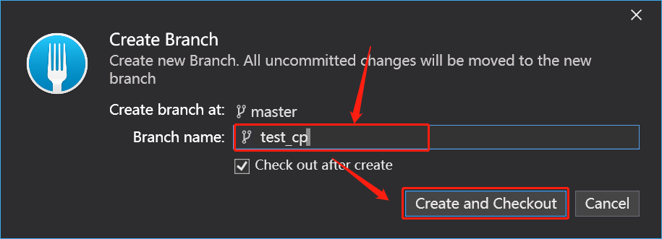

然后修改文件

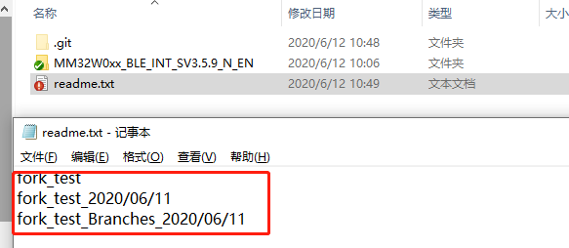

### Branches上传文件

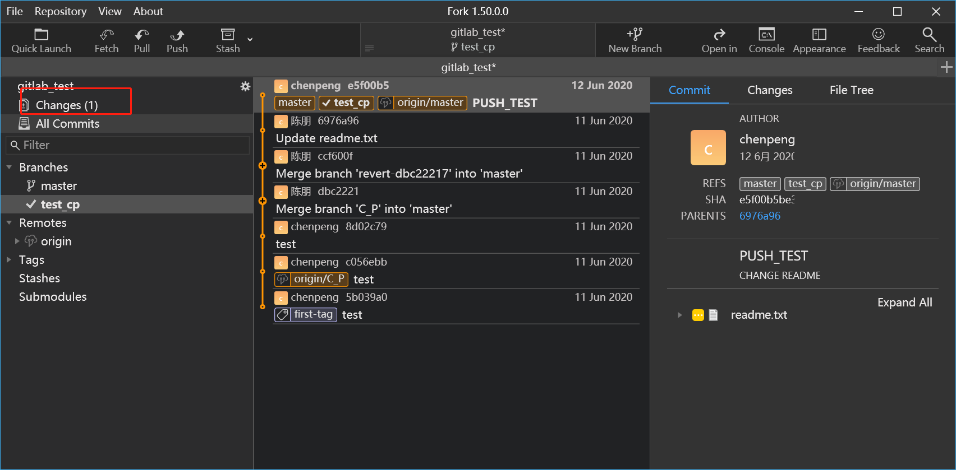

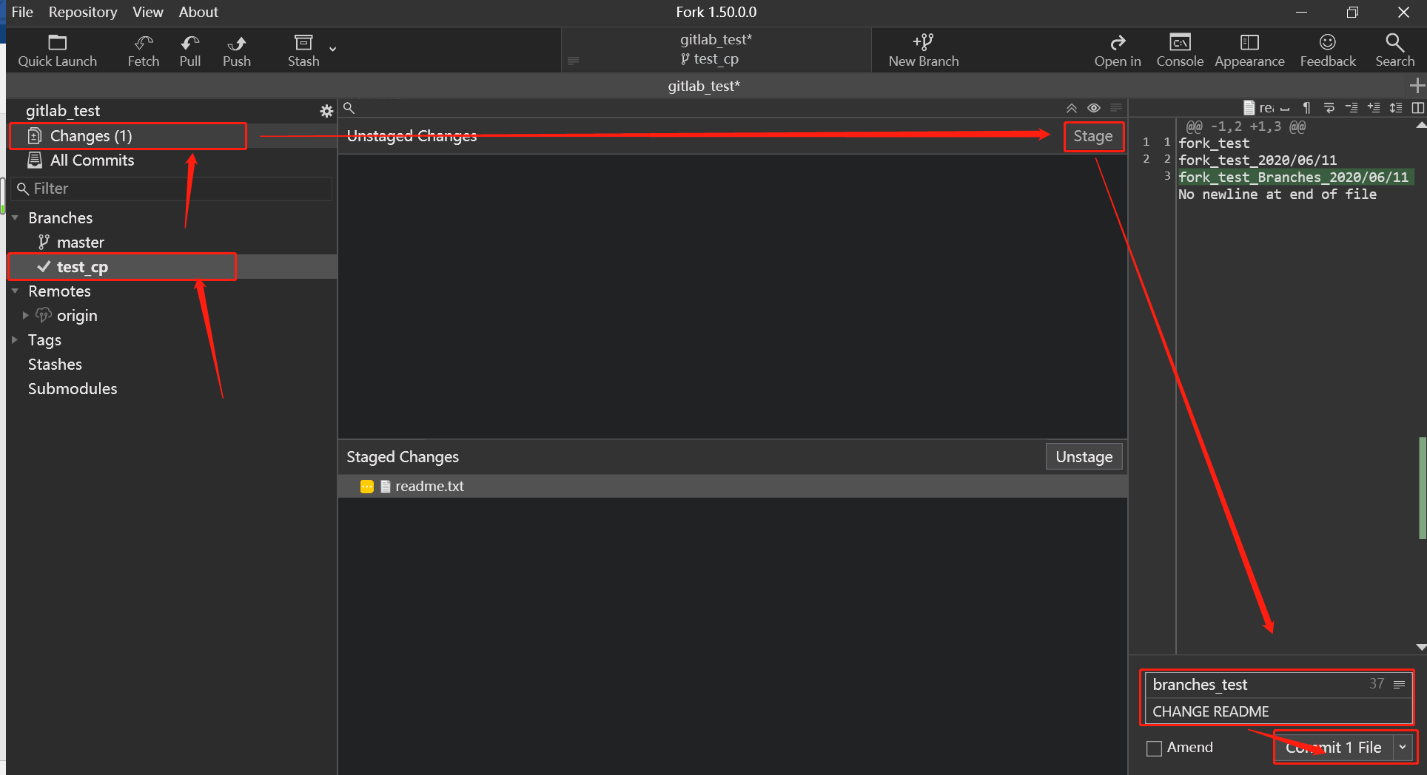

采用同样的方式上传到GitLab。

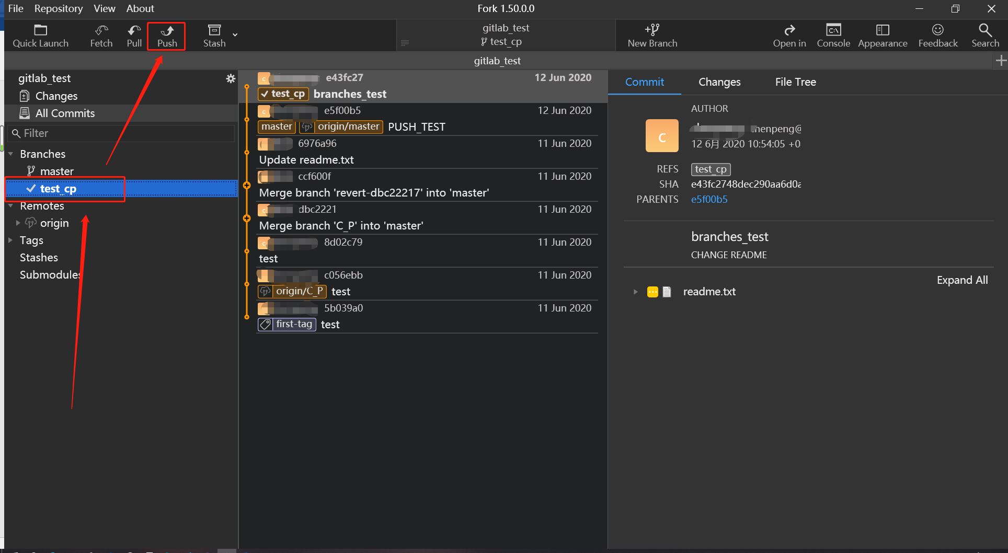

我们修改一个文件然后使用分支上传到GitLab。

### B**ranches合并**

进入我们的刚才上传文件的仓库，找到并进入Branches。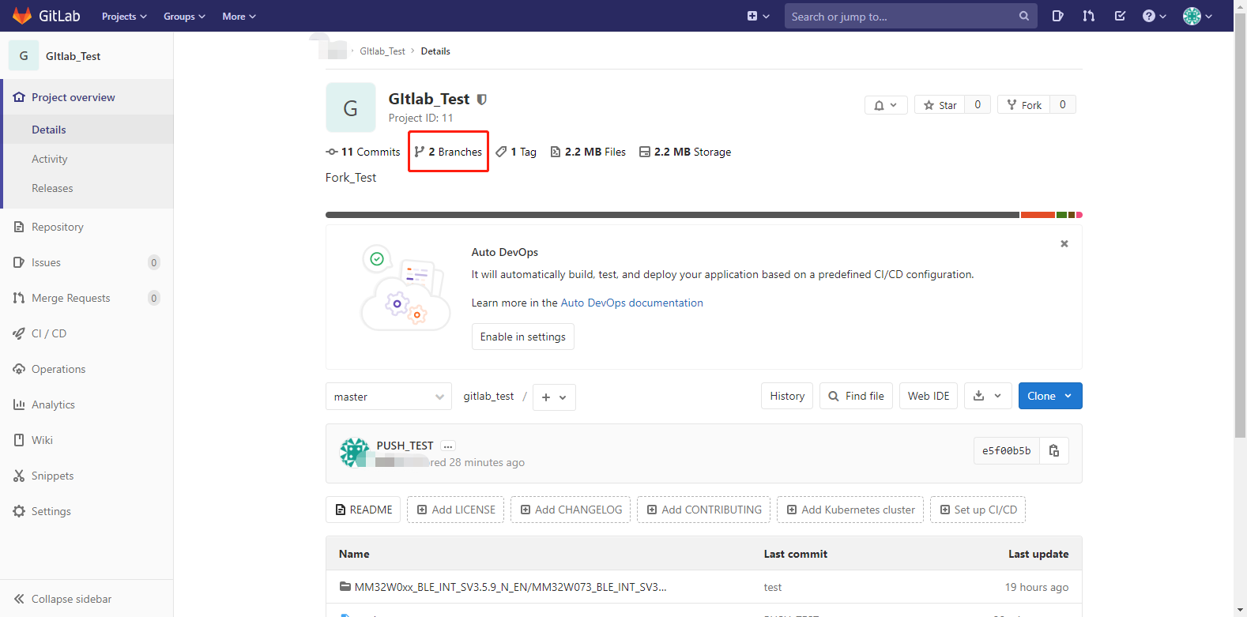

进入Branches便可以看到test_cp上传的文件，可以对其进行合并或者比较操作。

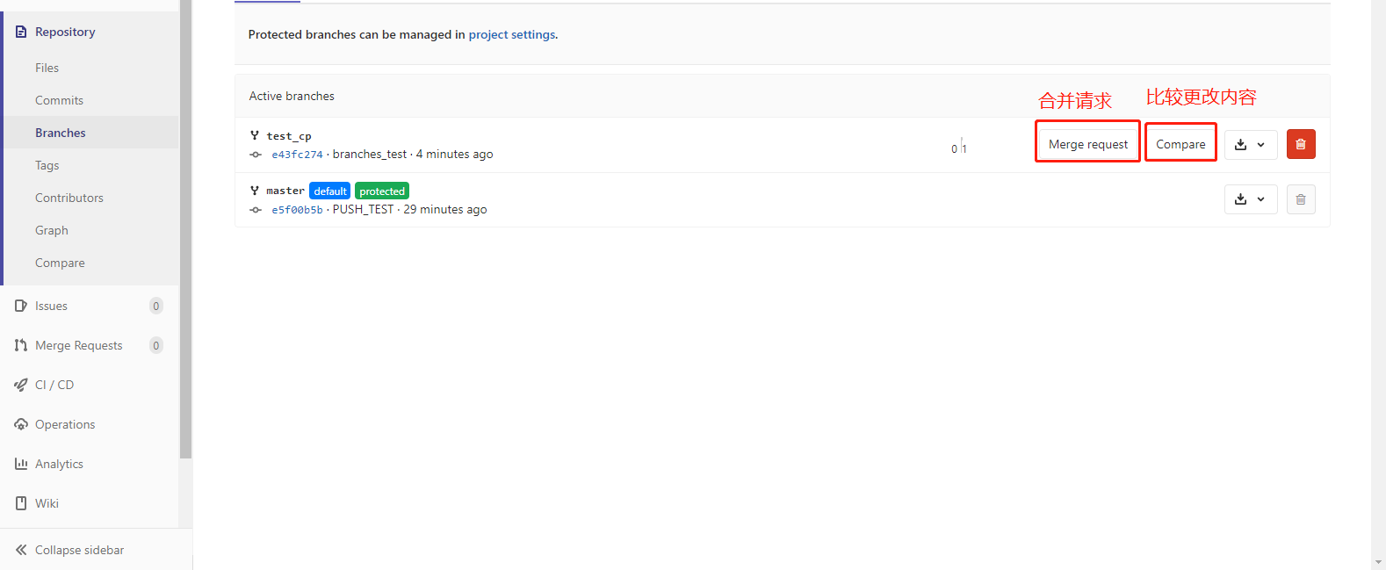

点击Merge request进行分支的合并。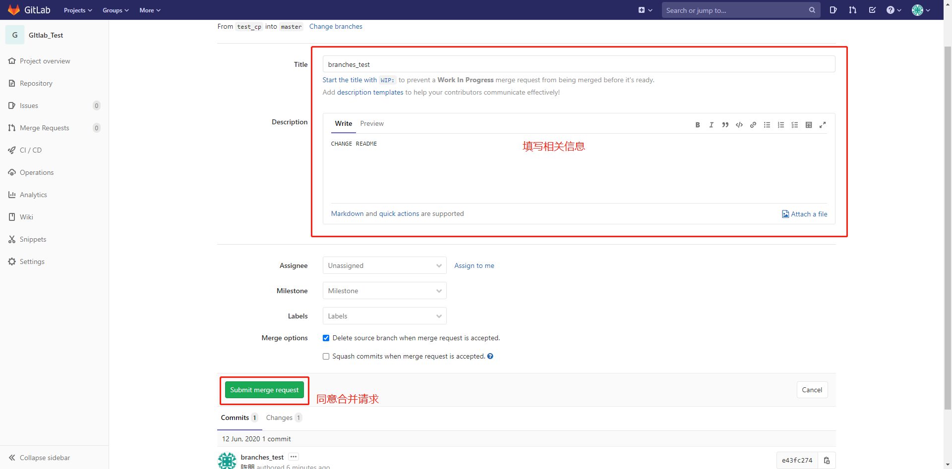

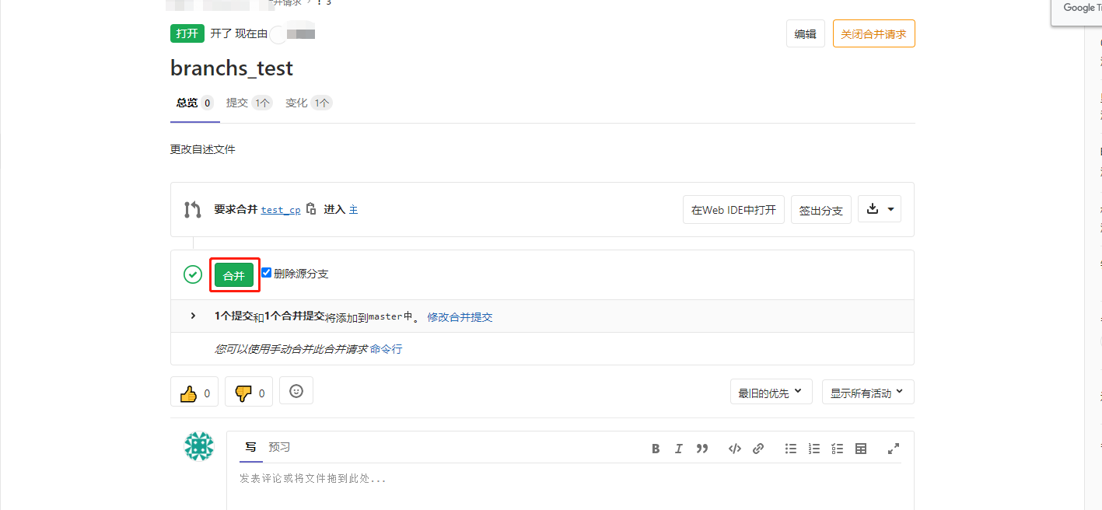

然后去主分支查看文件是否进行了更新。

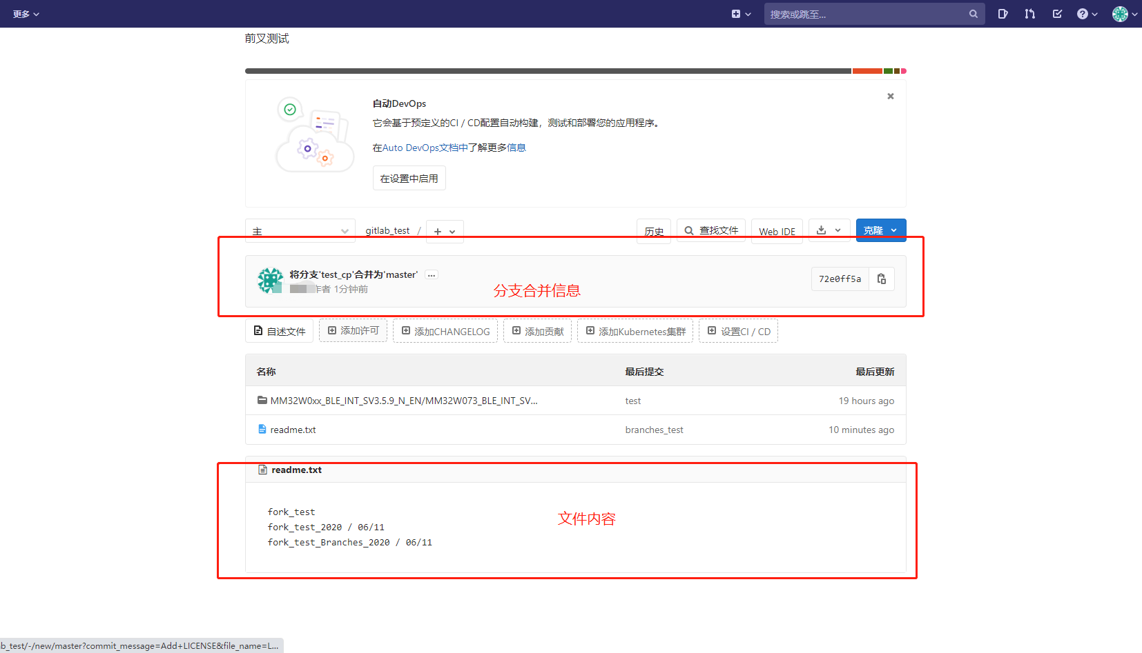

以上可以看到我们的master的文件进行了变更,说明分支上传操作是OK的。

下面查看以下本地仓库的文件，发现本地方库的文件并没有变更，是因为本地仓库的文件没有进行更新。

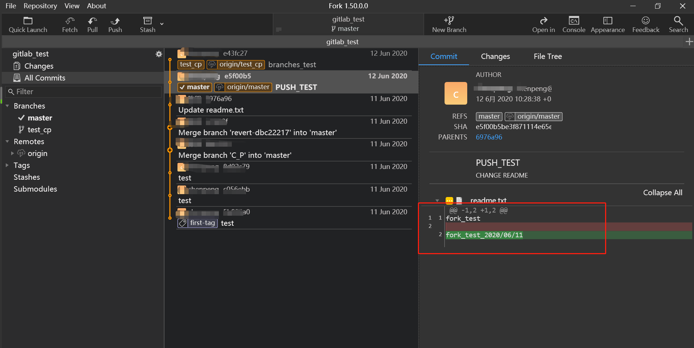

Pull一下就可以进行版本信息的更新。

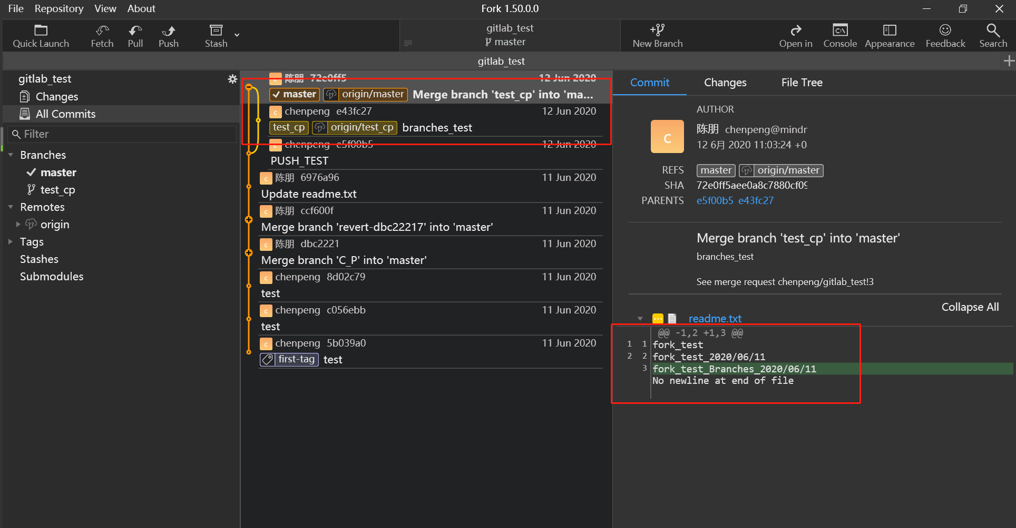

由上图可以看到将test_cp的分支合并到了master，master的内容更新到了最新，这就是pull的作用。

## Fork快捷键

* F2 -重命名存储库
* Delete -删除存储库
* Enter -开放资料库
* F5 -刷新
* Ctrl+Shift+N -初始化新的存储库
* Ctrl+N -克隆新的存储库
* Ctrl+O -开放资料库
* Ctrl+Shift+F -获取
* Ctrl+Alt+Shift+F（Ctrl+单击按钮）-快速提取
* Ctrl+Shift+L - 拉
* Ctrl+Alt+Shift+L（Ctrl+单击按钮）-快速拉
* Ctrl+Shift+P - 推
* Ctrl+Alt+Shift+P（Ctrl+单击按钮）-快速推送
* Ctrl+Shift+B -新分支
* Ctrl+Shift+T -新标签
* Ctrl+Shift+H -创建藏匿处
* Ctrl+Alt+O -在文件资源管理器中打开
* Ctrl+Alt+T -在终端中打开
* Ctrl+Enter -提交
* Ctrl+Shift+Enter -提交并推送
* Ctrl+1 -焦点提交消息字段
* Ctrl+F -过滤器
* Ctrl+Alt+Shift+S -暂存/取消暂存所有文件
* Ctrl+O -打开所选文件
* Ctrl+D -在外部差异工具中打开选定的文件
* Ctrl+C -复制所选文件的完整路径
* Ctrl+1 -显示更改视图（第二次按下将聚焦提交字段）
* Ctrl+2 -显示所有提交视图（第二次按下将跳至HEAD）
* Ctrl+0 -显示头
* Ctrl+P -显示快速启动窗口
* Ctrl+Tab -选择下一个标签
* Ctrl+Shift+Tab -选择上一个标签
* Ctrl+T -打开新标签
* Ctrl+W -关闭当前标签
* Ctrl=/ Ctrl-放大/缩小

# Git与GitLab使用说明

## Git与GitLab建立连接上传与下载文件

### **生成SSH key**

一般情况下，原来使用过git的用户.ssh文件夹都是默认存在的。执行生成ssh key的命令，会生成有关git的密匙与公匙。具体的命令为ssh-keygen -t rsa -C “自己的邮箱地址”，注意将此处的邮箱地址换成自己的，然后按三次回车。这时候在.ssh文件夹下就得到了id_rsa和id_rsa.pub文件。其中id_rsa中的内容便是私钥，id_rsa.pub中的内容便是公钥，可以在C:\Users\用户目录\.ssh目录下找到这两个文件。

mkdir ~/.ssh

cd ~/.ssh

ssh-keygen -t rsa -C “自己的邮箱地址”

### **添加SSH key**

在GitLab远程仓库中添加ssh key。首先你要注册一个GitLab账号，登陆之后按如下步骤操作：

1. 点击Settings
2. 找到在左侧菜单中找到SSH Keys。

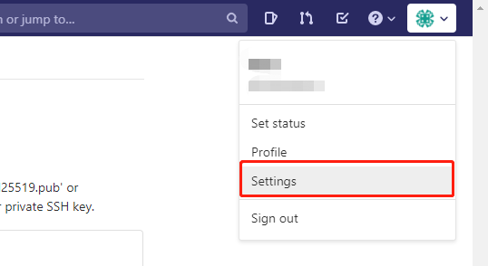

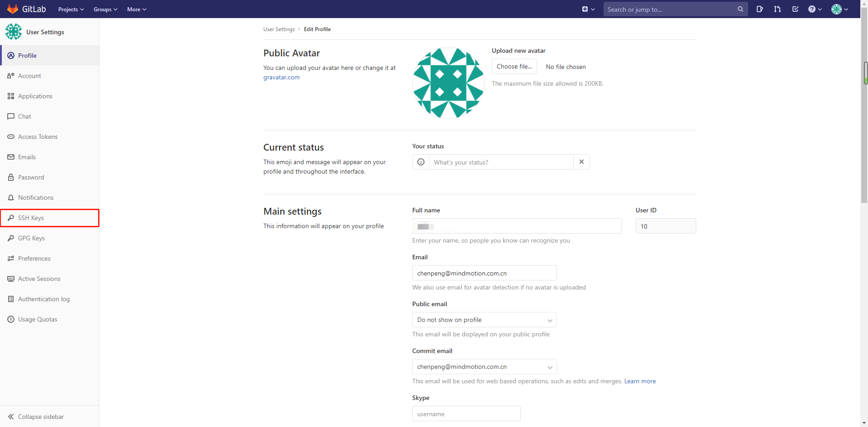

1. 为GitLab添加SSH Key具体的操作如下：

在用户路径下面找到.SSH文件夹。

打开id_rsa.pub文件。

将内容复制到SSH Keys页面的Key对话框。（源文件为1行，此处为了好看改成了多行）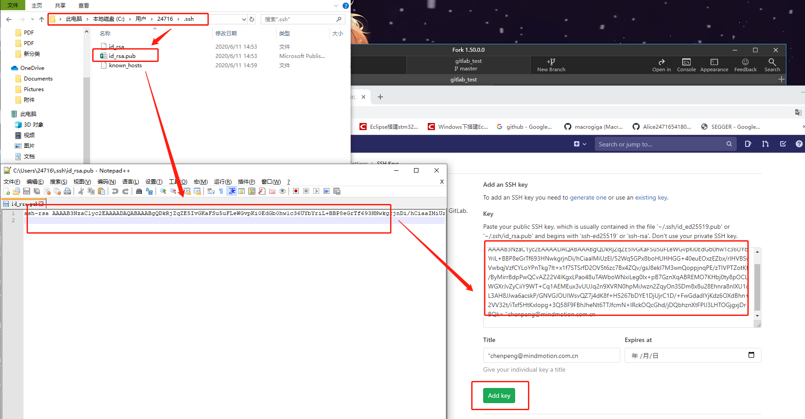

通过以上的配置，本地的Git与服务器端的GitLab就建立连接了。

## GIT 查看/修改用户名和邮箱地址

### 用户名和邮箱地址的作用

用户名和邮箱地址是本地Git客户端的一个变量，不随Git库而改变。

每次Commit都会用用户名和邮箱纪录。

### 查看用户名和邮箱地址

git config user.name

git config user.email

### 修改用户名和邮箱地址

git config --global user.name "username"

git config --global user.email "email"

## GitLab文件上传与下载

### 仓库文件上传

我们先在桌面把我们创建的工程Clone下来，进入到Clone下来的文件夹，并编写的一个readme.txt文件，编程的文本。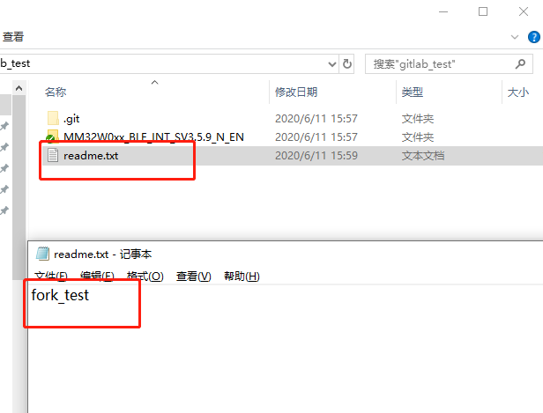

在gitlab_test（Clone下来的文件夹）文件夹下面Bash。

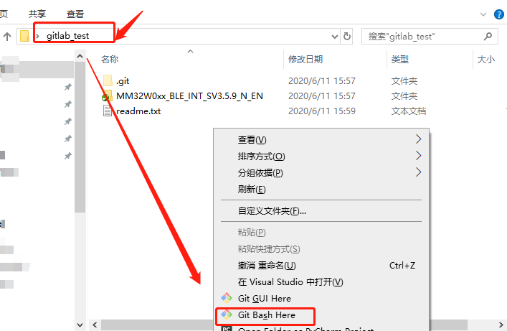

使用命令行进行代码的上传，具体的操作如下：

git add .//需要向上提交的文件（.代表当前文件夹下面的所有文件，也可以使用文件名字来代替.代//表需要上传的文件）。

git commit -m"GitLab test file"//添加自己的描述

git push -u origin master//上传到文件夹。

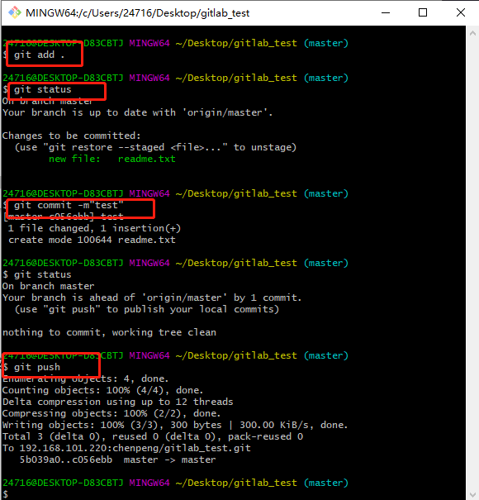

注：

在进行文件上传的时候我们需要注意权限的问题，如果没有权限是不能进行上传操作的会出现权限不足的错误。上传命令发出后，若出现：  failed to push some refs to git 错误，主要原因是GitLab中的README.md文件不在本地代码目录中，因此，可通过如下命令进行代码合并（pull=fetch+merge）:

git pull --rebase origin master

执行完此代码后可以看到本地代码库多了README.MD文件，此时，再执行语句：

git push -u origin master

即可完成

如果当面的文件夹的其它级目录存在隐藏问价夹会在执行git add .时候出现报错<filename>' does not have a commit checked out fatal: adding files failed。

需要将隐藏的文件夹删掉。

打开GitLab的主页查看我们上传的文件：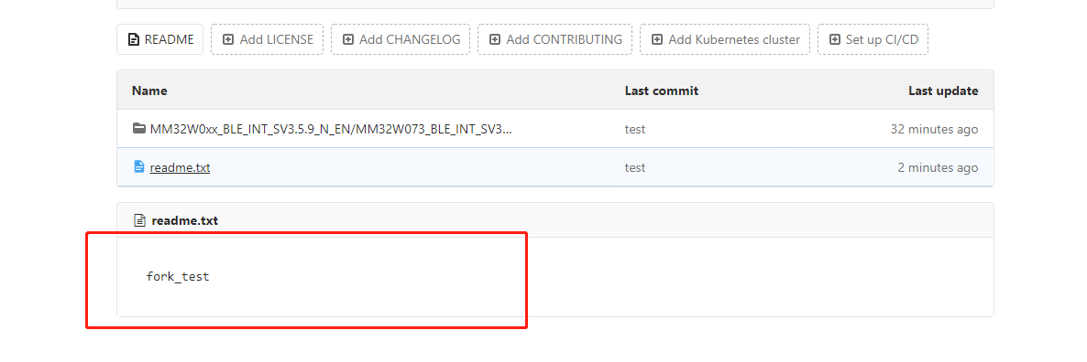

文件正确，说明我们操作成功了。

### 文件下载

执行命令：

git clone git@192.168.101.220:xxxxxxxx/GitLab_test.git

git clone +需要下载的文件的URL, git@192.168.101.220:xxxxxxxx/GitLab_test.git是我自己的URL，可以替换成你们的仓库的URL。

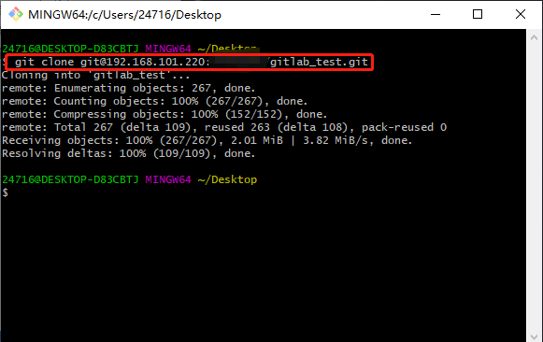

# 常用的代码管理策略

## 单主干

单主干的分支实践（Trunk-based development，TBD）在 SVN 中比较流行。Google与Facebook都使用这种方式。trunk 是 SVN 中主干分支的名称，对应到 Git 中则是 master 分支。TBD 的特点是所有团队成员都在单个主干分支上进行开发。当需要发布时，先考虑使用标签（tag），即 tag 某个 commit 来作为发布的版本。如果仅靠 tag 不能满足要求，则从主干分支创建发布分支。bug 修复在主干分支中进行，再 cherry-pick 到发布分支。图 1 是 TBD 中分支流程的示意图。

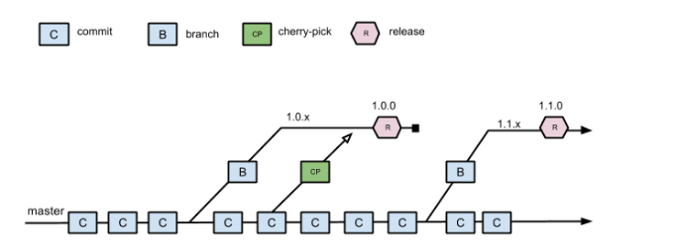

由于所有开发人员都在同一个分支上工作，团队需要合理的分工和充分的沟通来保证不同开发人员的代码尽可能少的发生冲突。持续集成和自动化测试是必要的，用来及时发现主干分支中的 bug。因为主干分支是所有开发人员公用的，一个开发人员引入的 bug 可能对其他很多人造成影响。不过好处是由于分支所带来的额外开销非常小。开发人员不需要频繁在不同的分支之间切换。

## GitHub flow

GitHub flow是 GitHub 所使用的一种简单的流程。该流程只使用两类分支，并依托于 GitHub 的 pull request 功能。在 GitHub flow 中，master 分支中包含稳定的代码。该分支已经或即将被部署到生产环境。master 分支的作用是提供一个稳定可靠的代码基础。任何开发人员都不允许把未测试或未审查的代码直接提交到 master 分支。

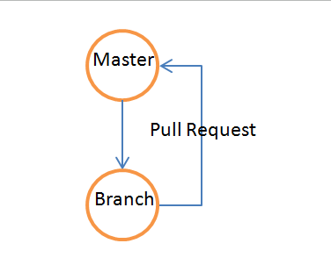

对代码的任何修改，包括 bug 修复、hotfix、新功能开发等都在单独的分支中进行。不管是一行代码的小改动，还是需要几个星期开发的新功能，都采用同样的方式来管理。当需要进行修改时，从 master 分支创建一个新的分支。新分支的名称应该简单清晰地描述该分支的作用。所有相关的代码修改都在新分支中进行。开发人员可以自由地提交代码和 Push到远程仓库。

当新分支中的代码全部完成之后，通过 GitHub 提交一个新的 pull request。团队中的其他人员会对代码进行审查，提出相关的修改意见。由持续集成服务器（如 Jenkins）对新分支进行自动化测试。当代码通过自动化测试和代码审查之后，该分支的代码被合并到 master 分支。再从 master 分支部署到生产环境。图 2 是 GitHub flow 分支流程的示意图。

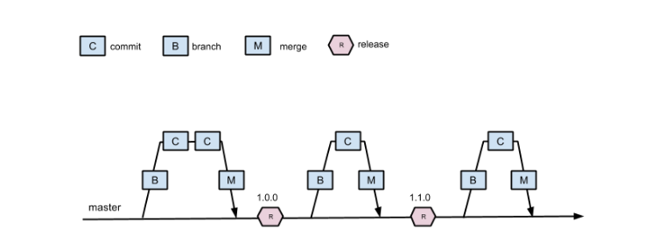

### GitHub Flow 特点

1、令master 分支时常保持可以部署的状态。

2、进行新的作业时要从master 分支创建新的分支，新分支名称要具有描述性。

3、在2新建的本地仓库分支中进行提交。

4、在GitHub 端仓库创建同名分支，定期Push。

5、需要帮助、反馈，或者Branch已经准备Merging时，创建Pull Request，以Pull Request 进行交流。

6、让其他开发者进行审查，确认作业完成后与master分支进行合并（合并的代码一定要测试）。

7、与master分支合并后，立刻部署。

### 使用GitHub Flow 的前提条件

1、团队规模最好控制在15-20人之内。

2、部署作业完全自动化。必须自动化，一天之类需要多次部署。

3、使用部署工具（Capistrano，Mina，Fabric,Webistrano,Strano等），让部署时所需的一系列流程自动化。

4、通过Web界面进行部署，Capistrano 等部署工具需要命令执行操作，开发者以外的人很难实施部署。

5、Capistrano <http://github.com/capistrano/capistrano> //Ruby开发的代表性部署工具。

6、Webistrano <http://kentaro/webistrano> //可以通过Web执行Capistrano的工具。

7、导入开发时注意事项：随着团队人数的增多及成熟度的提高，开发速度会越来越快。往往一个部署尚未完成，另一名开发者就已经处理完下一个pull request，开始实施下一个部署。在这种情况下，一旦正式环境出现问题，很难分辨哪个部署造成了影响。为了应对该情况，建议在部署实施过程中通过工具加锁。

8、Git Hook 自动部署。

### 重视测试

1、让测试自动化。

2、编写测试代码，通过全部测试。

3、维护测试代码。

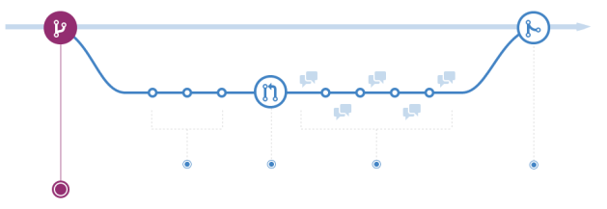

# Git Flow

## Git Flow简介

在使用Git的过程中如果没有清晰流程和规划，否则，每个人都提交一堆杂乱无章的Commit，项目很快就会变得难以协调和维护。Git版本管理同样需要一个清晰的流程和规范。Git Flow定义了一个项目发布的分支模型，为管理具有预定发布周期的大型项目提供了一个健壮的框架。

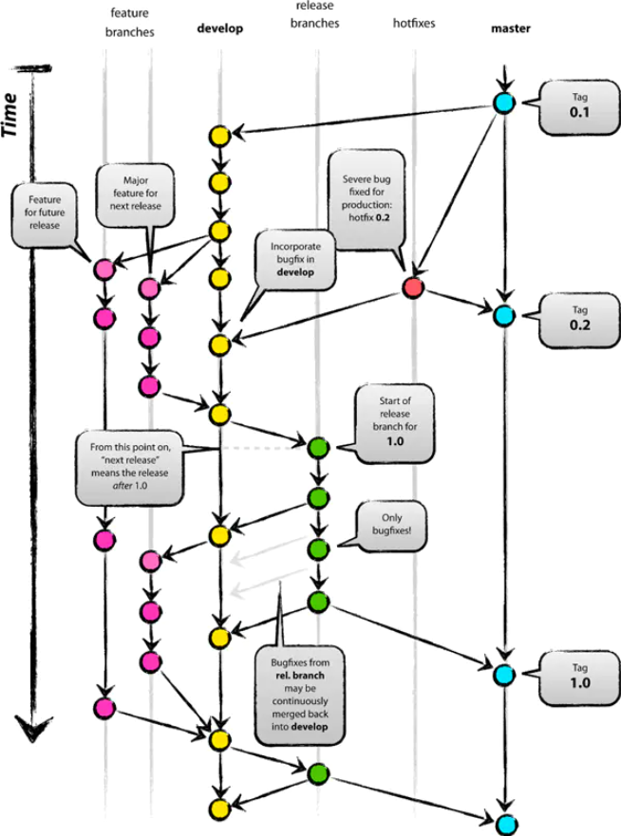

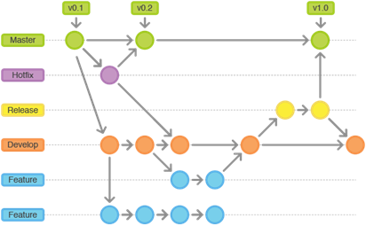

**Master主分支**

线上分支（线上跑的代码），我们经常使用的Master分支，这个分支最近发布到生产环境的代码，最近发布的Release， 这个分支只能从其他分支合并，不能在这个分支直接修改。

**Develop 分支**

这个分支是我们的主开发分支，包含所有要发布到下一个Release的代码，这个主要合并与其他分支，比如Feature分支。

**Feature 分支**

功能分支，从develop分支拉取，开发完成以后合并到develop分支，这个分支主要是用来开发一个新的功能，一旦开发完成，我们合并回Develop分支进入下一个Release。

**Release分支**

预上线分支上线前的测试，当你需要一个发布一个新Release的时候，我们基于Develop分支创建一个Release分支，完成Release后，我们合并到Master和Develop分支。

**Hotfix分支**

热补丁分支（负责线上问题紧急修复），当我们在Production发现新的Bug时候，我们需要创建一个Hotfix, 完成Hotfix后，我们合并回Master和Develop分支。

## Git Flow操作流程

### 创建Develop分支

Git Clone一套自己的代码，如果没有develop分支克隆一套master分支的代码作为自己仓库的master代码，如果由develop分支的代码也要Clone下来。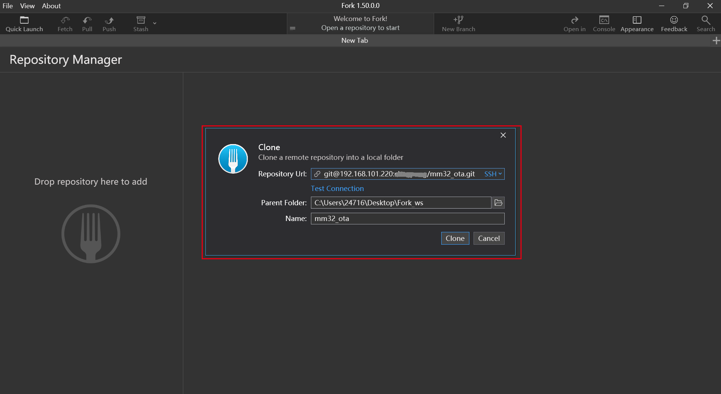

在Repository选项卡中找到Fit Flow选项中选择Initlize Git Flow，创建Develop分支。

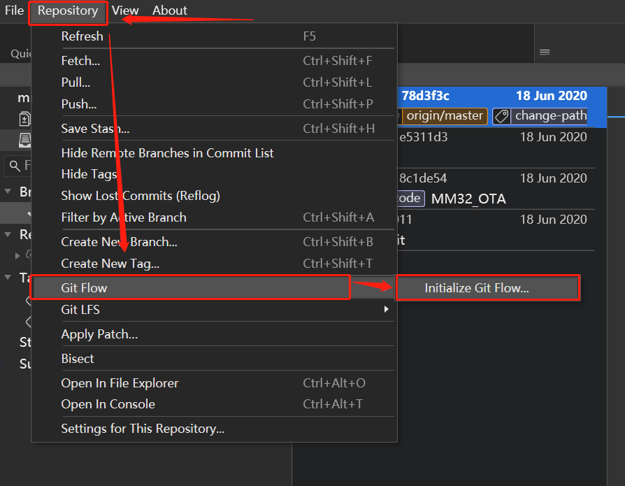

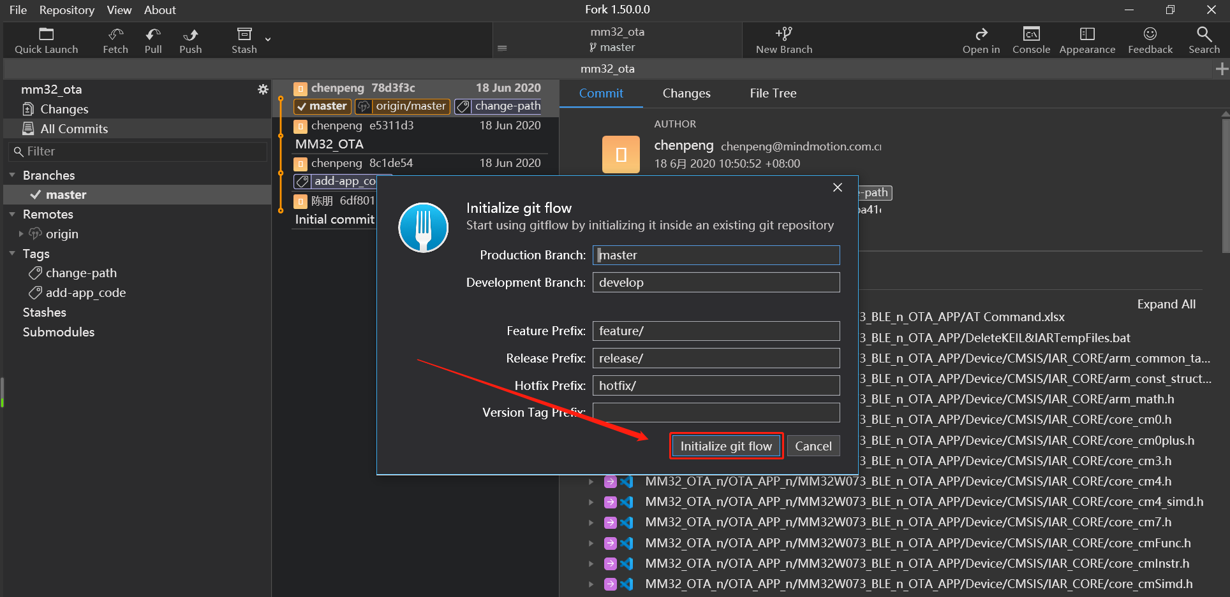

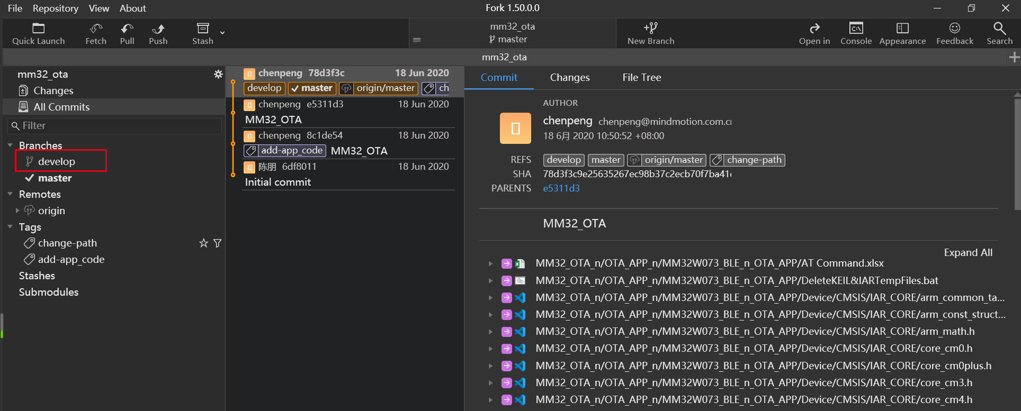

由上图可知develop分支已经创建成功，但是目前的develop分支只是本地的develop分支，服务器端并没有此分支，可以直接Push将此分支上传到服务器，也可以在后面进行上传。

### 创建Feature分支

Feature分支是进行开发的分支，develop分支只有一个，但是Feature分支可以存在多个。在Repository选项卡中找到Fit Flow选项中选择Start Feature..来创建Feature分支，每个Feature分支可以理解为开发一个新功能。

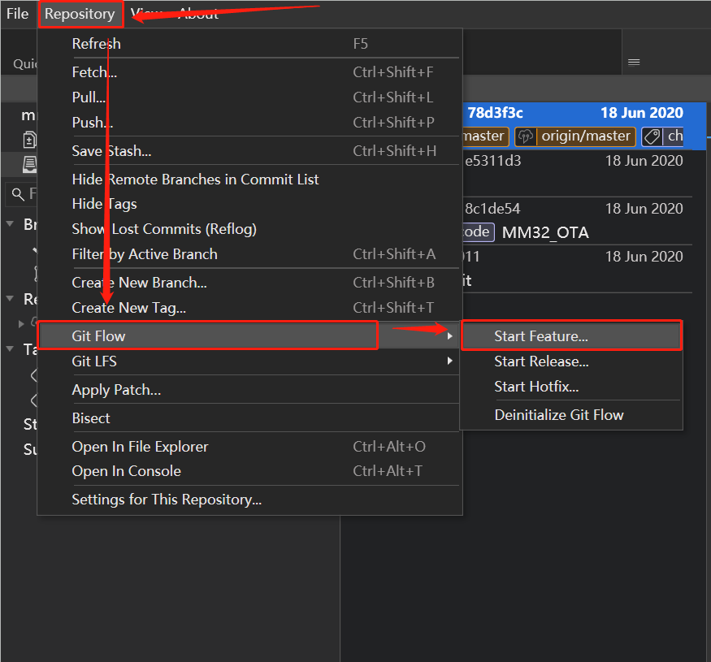

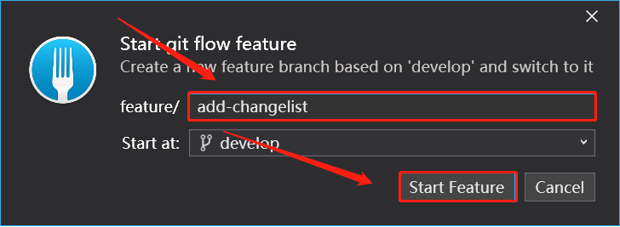

打开文件夹并添加changelist.txt文件，在txt文本中加入以下的内容。

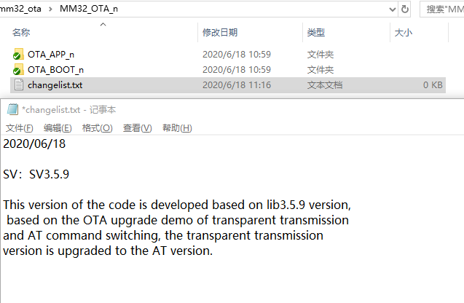

按照如下的操作将修改以后的文件同步到本地的仓库。

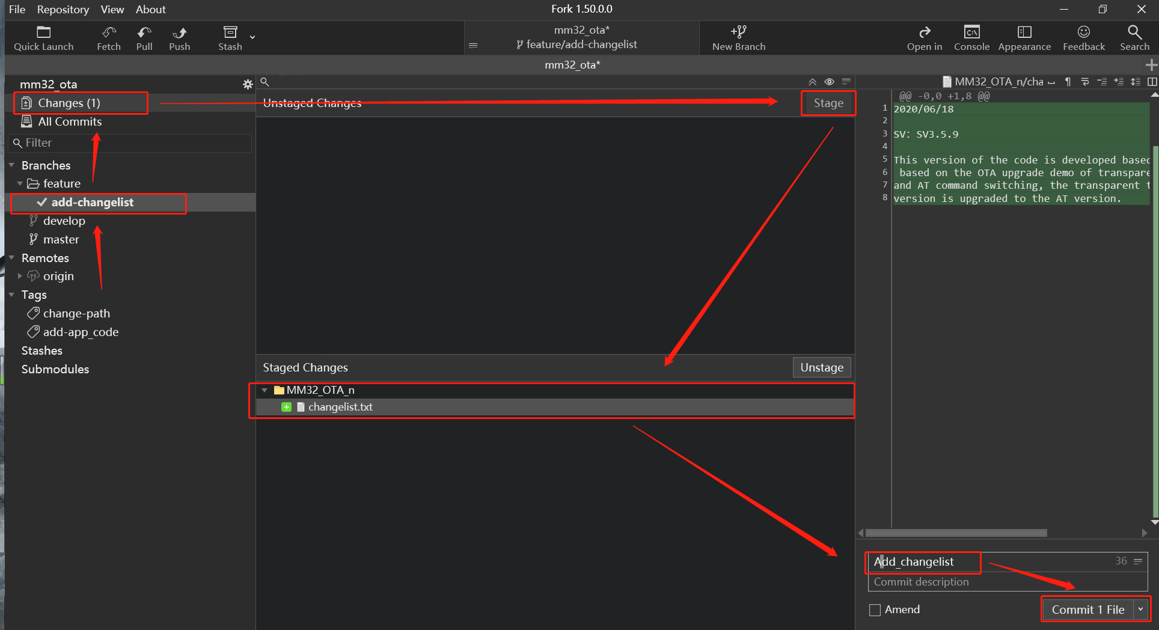

至此,changelist已经添加完毕了，下一步结束Feature分支并合并到本地的develop分支上面。再进行合并到Develop的时候需要Finish Feature Branches，具体的操作如下。

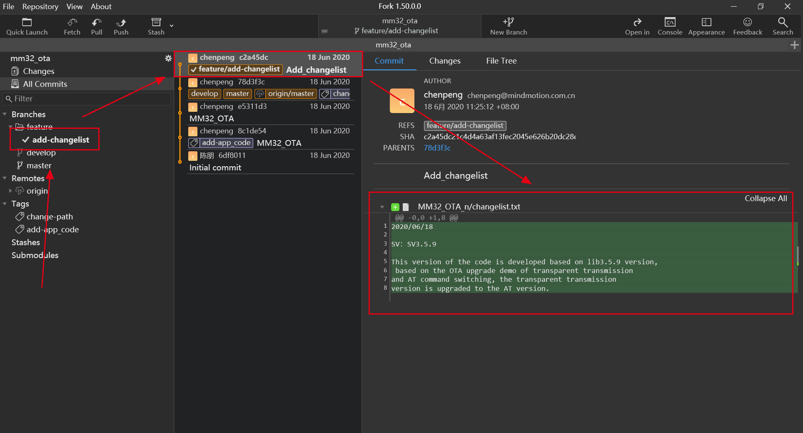

在Repository选项卡中找到Fit Flow选项中选择Finish ‘feature/xxx’..合并并删除分支。

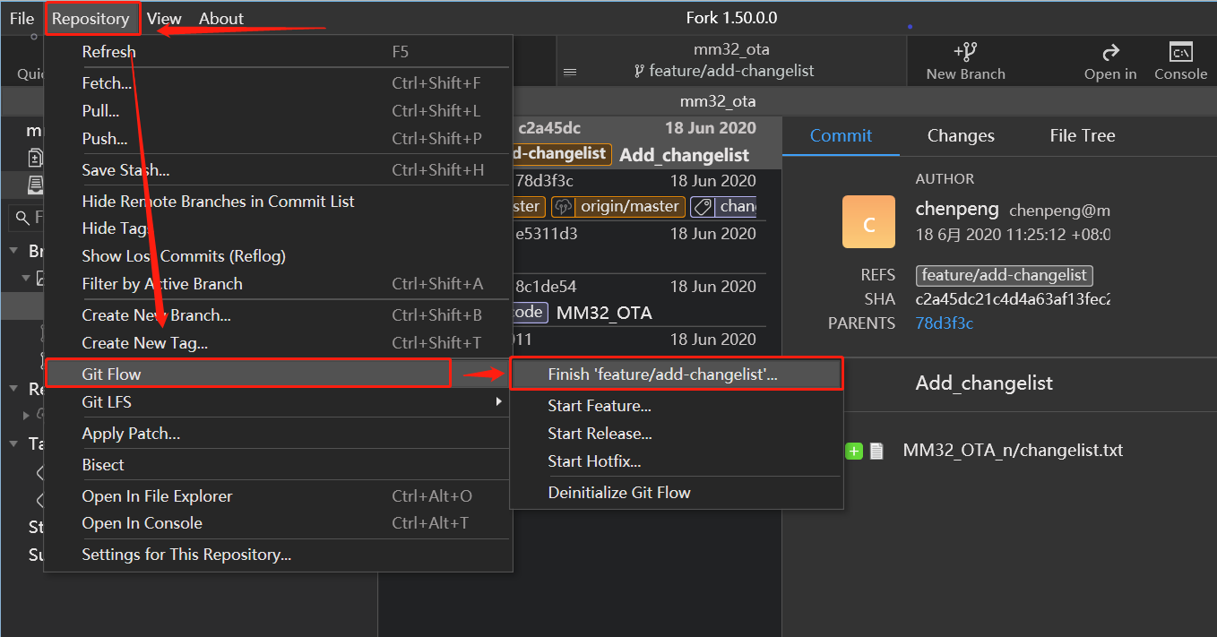

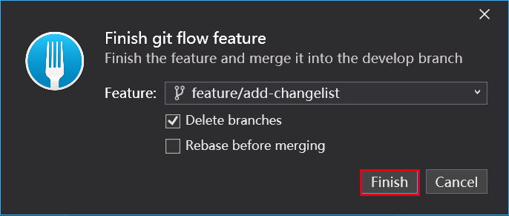

经过上述的操作，将Feature分支合并到develop分支的操作已经成功了。

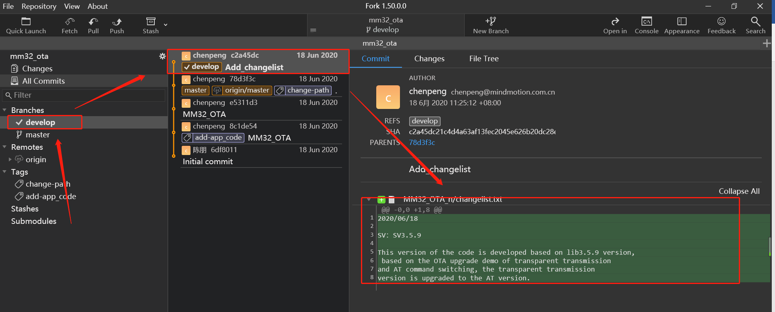

为了验证以上的操作是否正确，打开develop分支，看到develop分支右侧Commit区域的绿色内容，说明以上的操作是正确的。

### 创建Release分支并合并到master与develop分支

在Repository选项卡中找到Fit Flow选项中选择Start Release...来创建Release分支。Release为功能开发完善代码的测试分支，当代码无误的时候会合并到master分支。Release分支的创建需要建立在develop分支上。

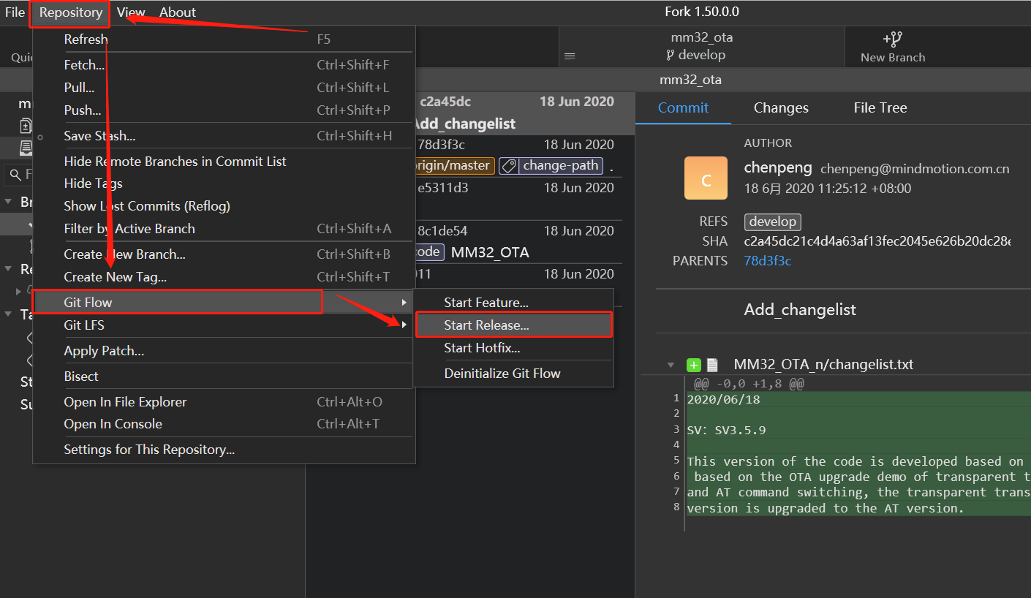

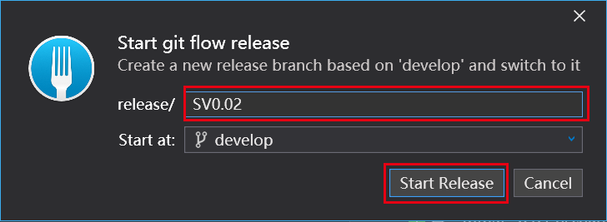

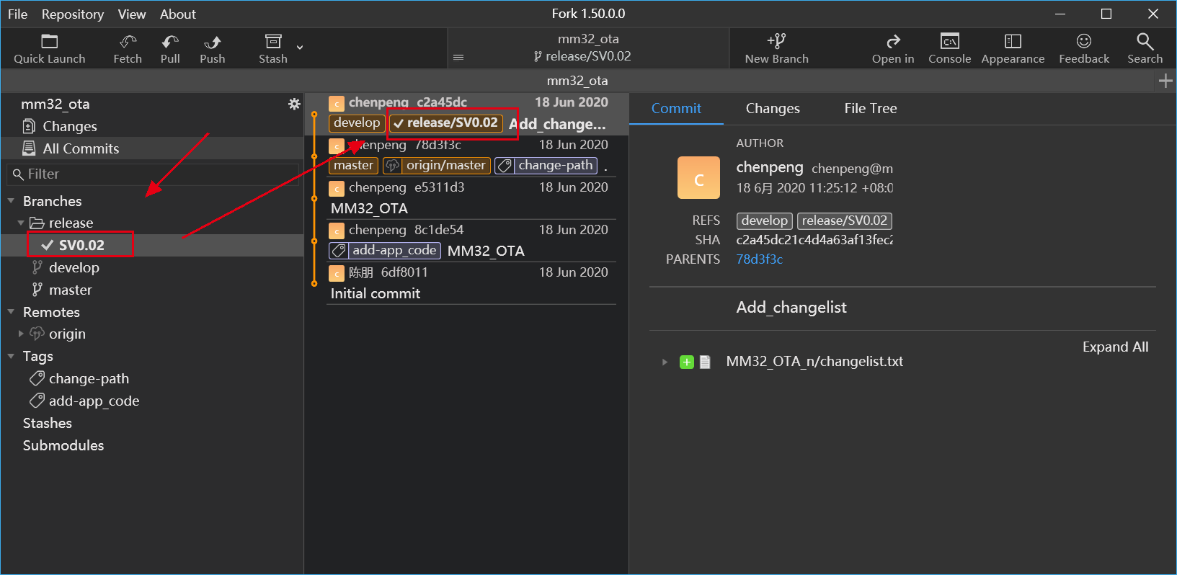

由上图可以看到上面操作创建的release分支是在develop上面的。如果我们的release版本测试OK没有BUG，就可以择机进行合并到master分支与develop分支。在进行合并之前需要Finish’release/xxx’…来关闭Release分支。如果Release版本存在bug，可以直接在Release版本进行修复bug，然后再合并到master与develop分支上。

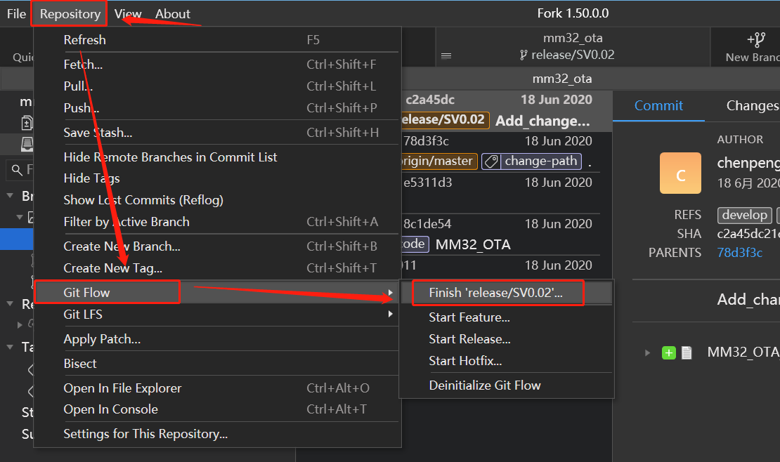

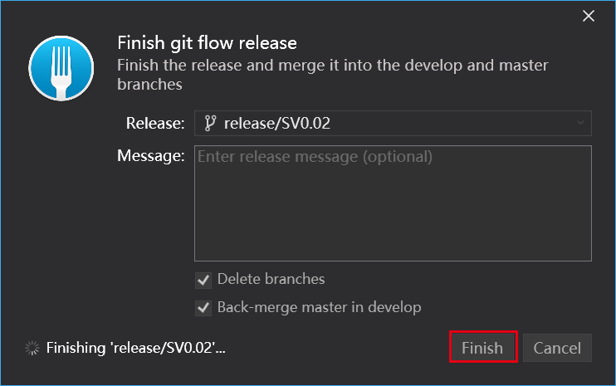

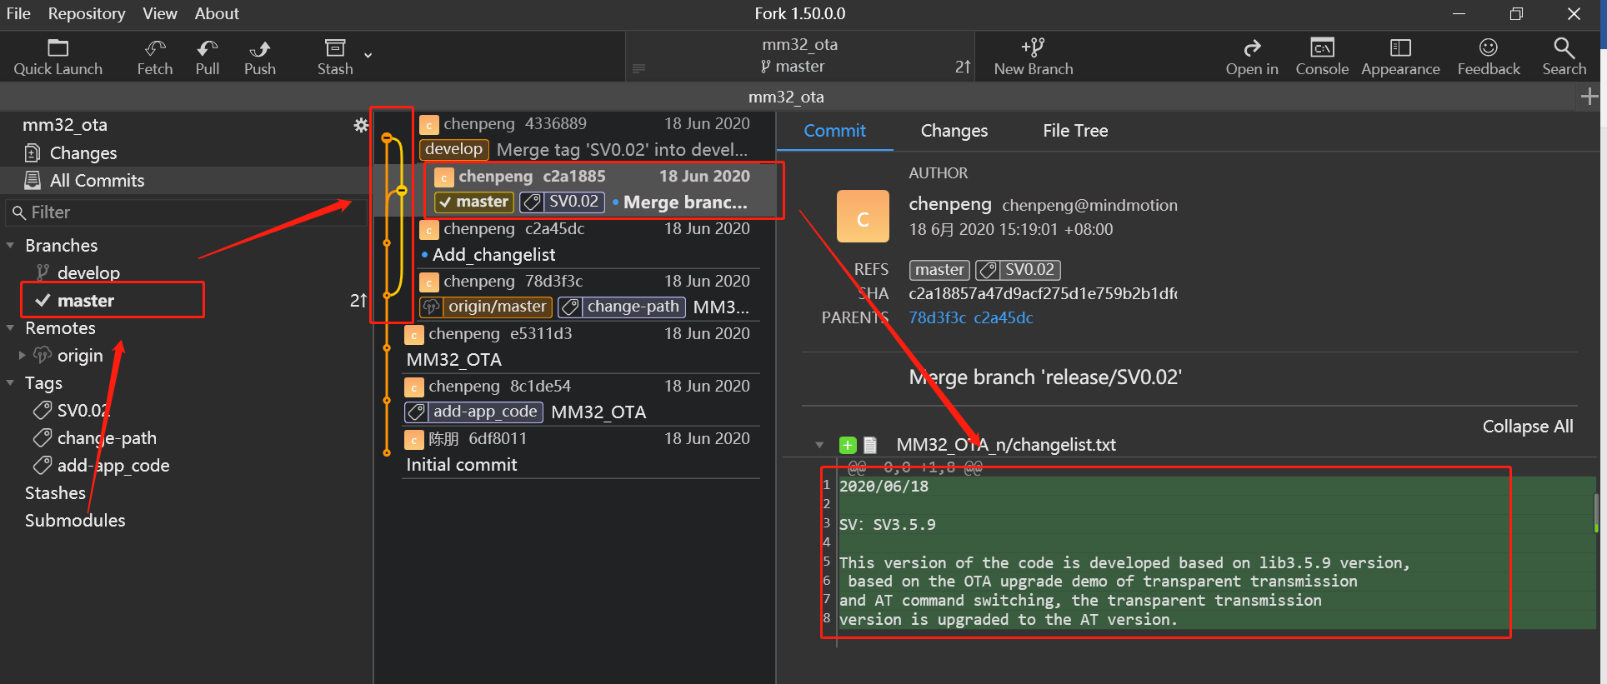

由上图可以看到maser分支也进行了改变。Feature分支的内容已经同步到master分支了，目前只是同步到了本地的master分支与develop分支，剩下的就是同步到服务器，直接Push就OK了。

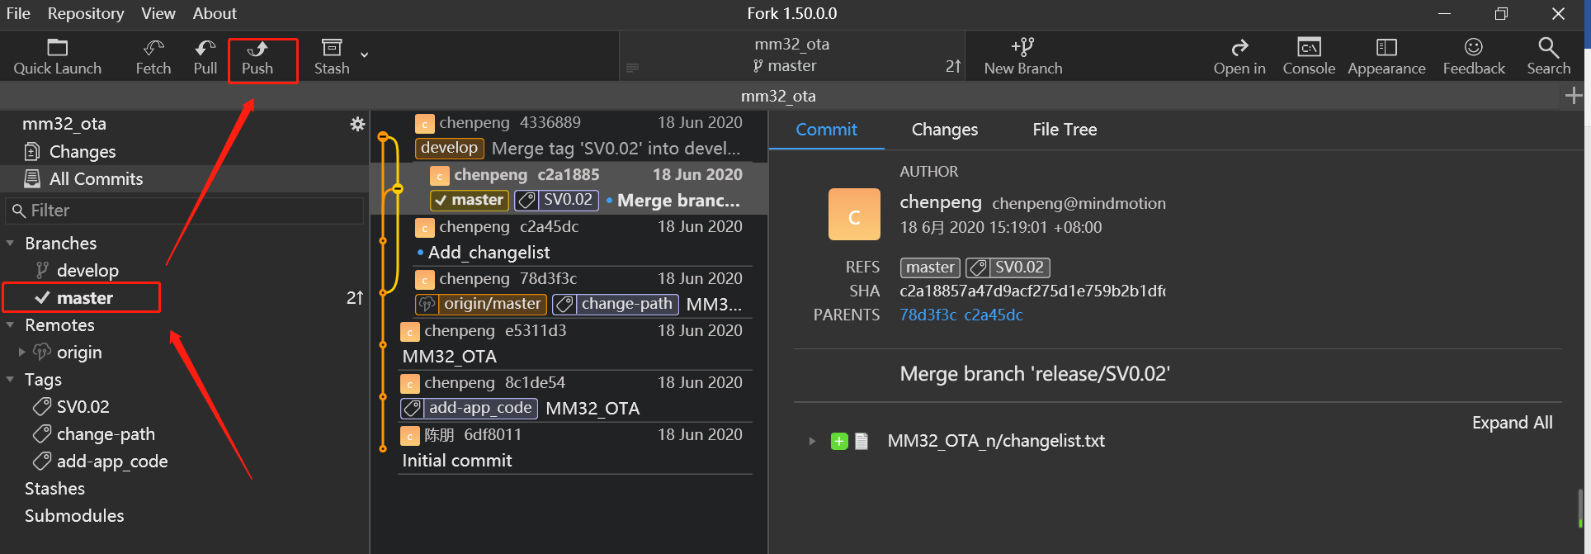

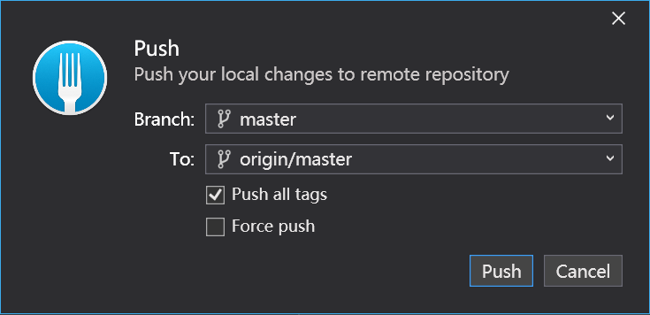

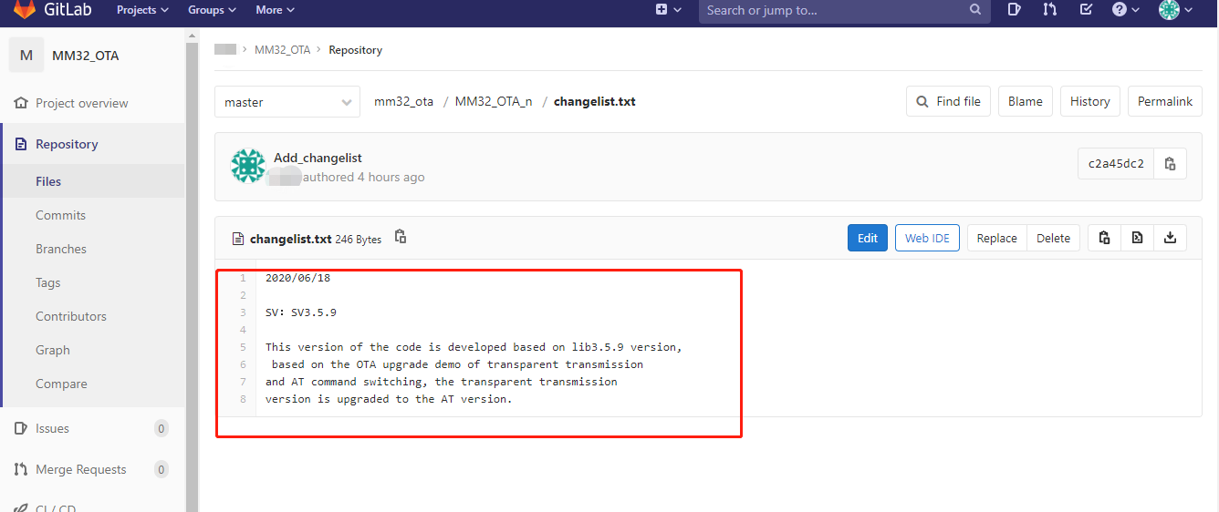

登录服务器查看可知数据同步成功。

在进行数据同步的时候要把develop分支也同步上去，以后的开发都要从develop分支的基础上进行，以上的为第一次使用Git Flow的时候没有进行创建并进行相关的操作。

### 创建Hotfix分支

当在线版本master出现bug的时候，就需要进行紧急修复操作，也就是打补丁。需要从master分支创建Hotfix分支并进行bug修复，在修复完成以后需要将Hotfix版本合并到master版本与develop版本。

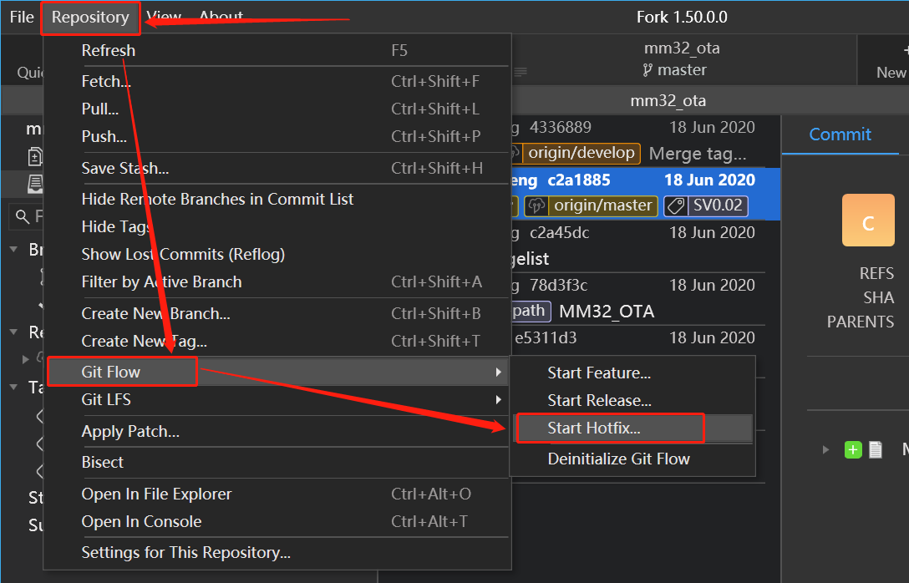

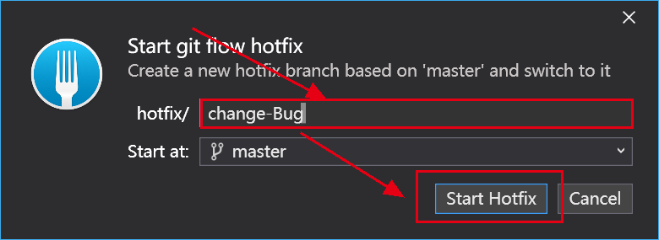

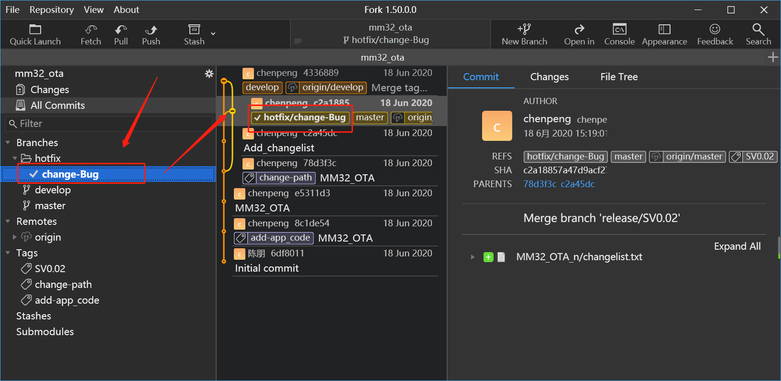

在changelist文本上面写一个change BUG。

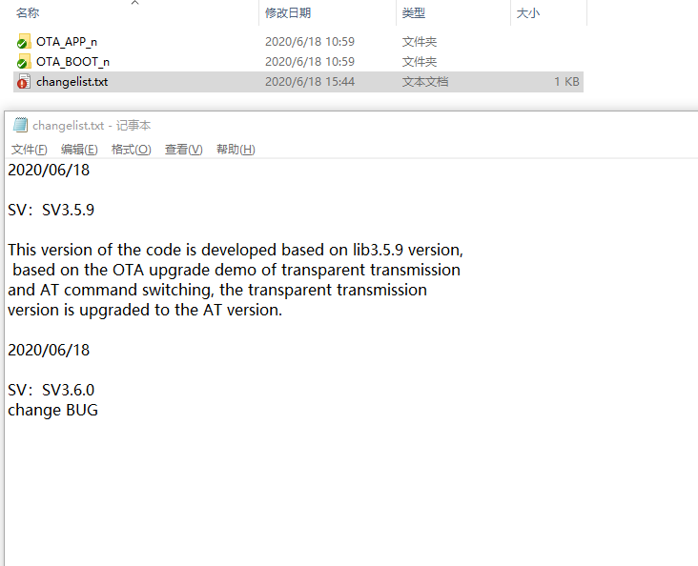

将修改的文件提交到本地仓库。

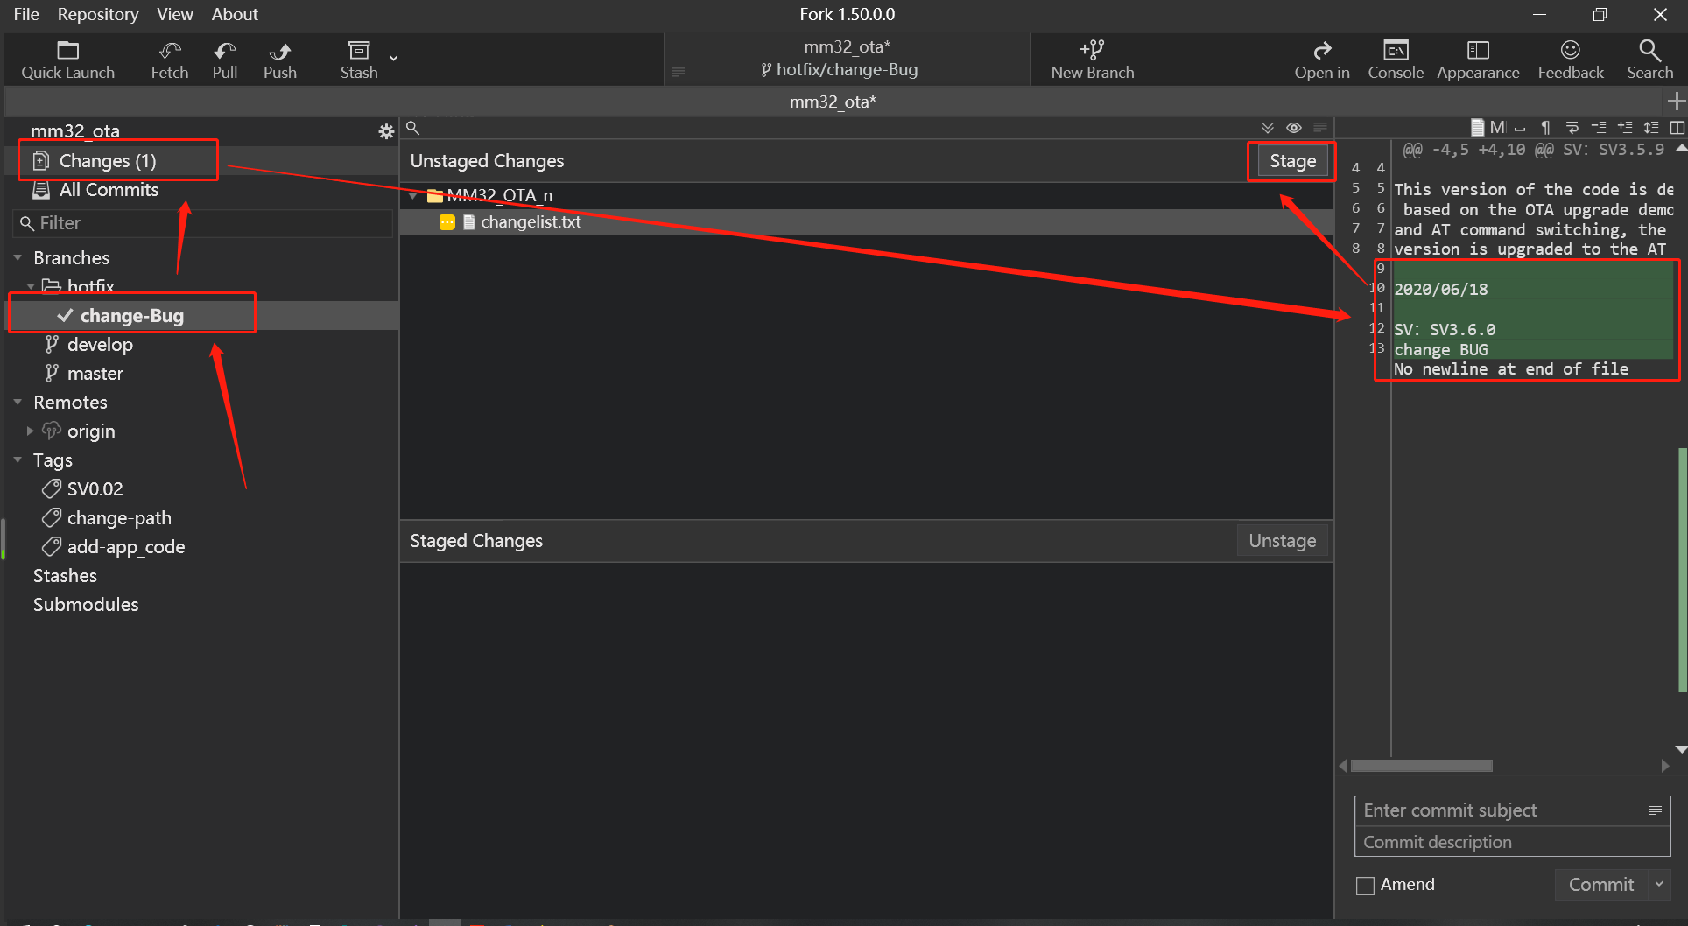

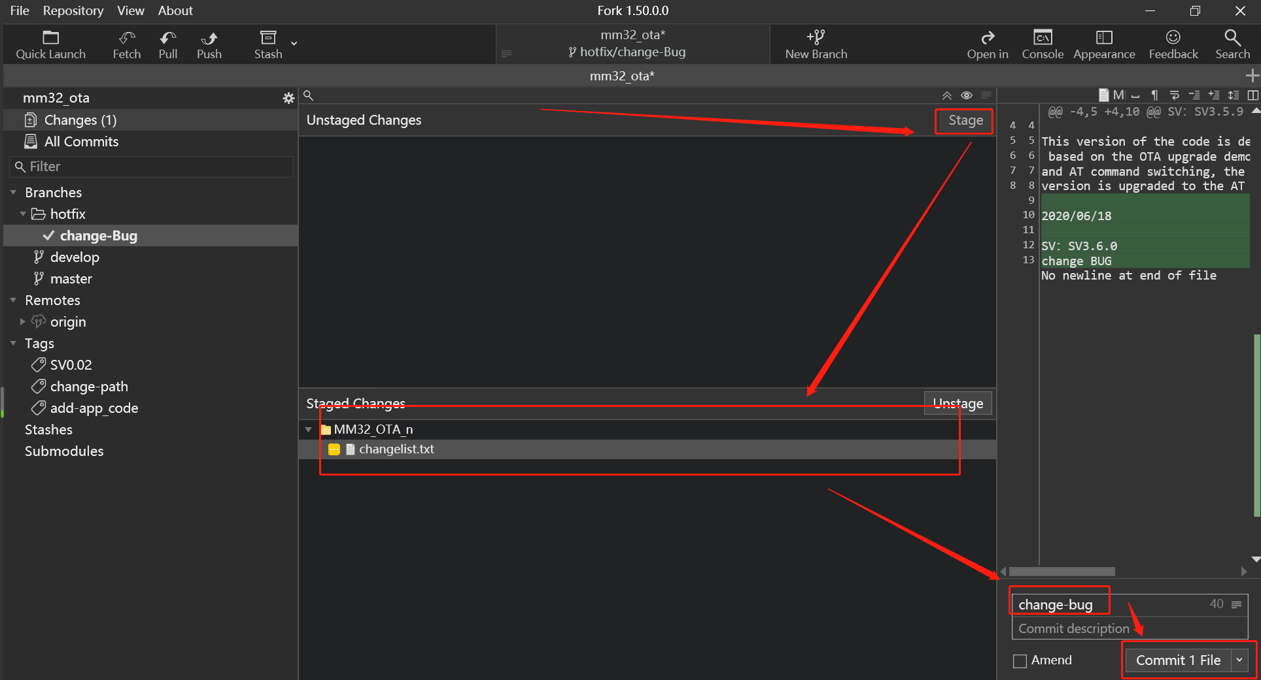

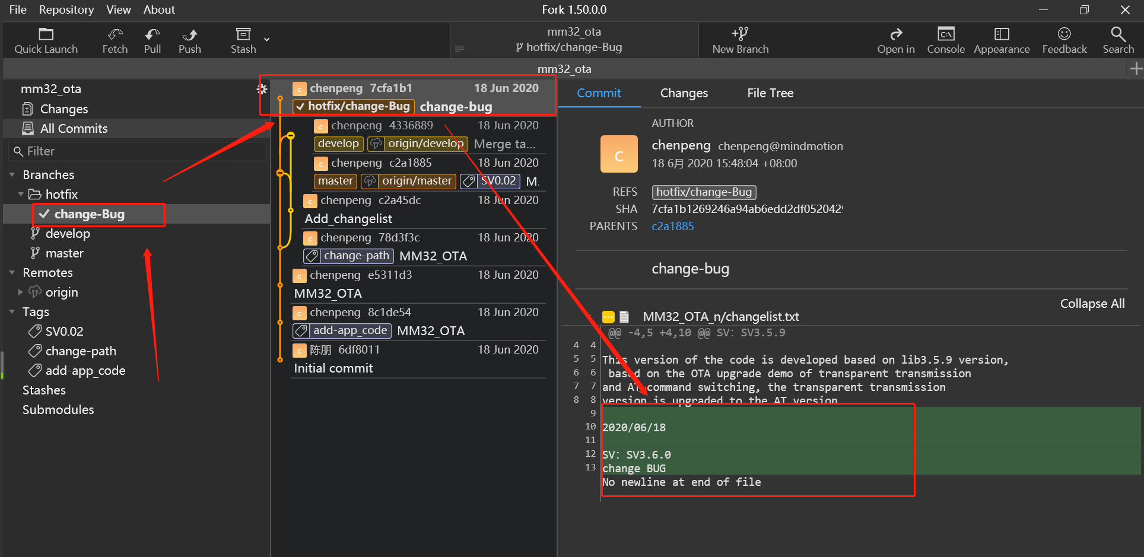

当Hotfix版本修改测试以后，将Hotfix版本合并到master分支与Develop分支。在进行合并之前需要Finish Hotfix分支。

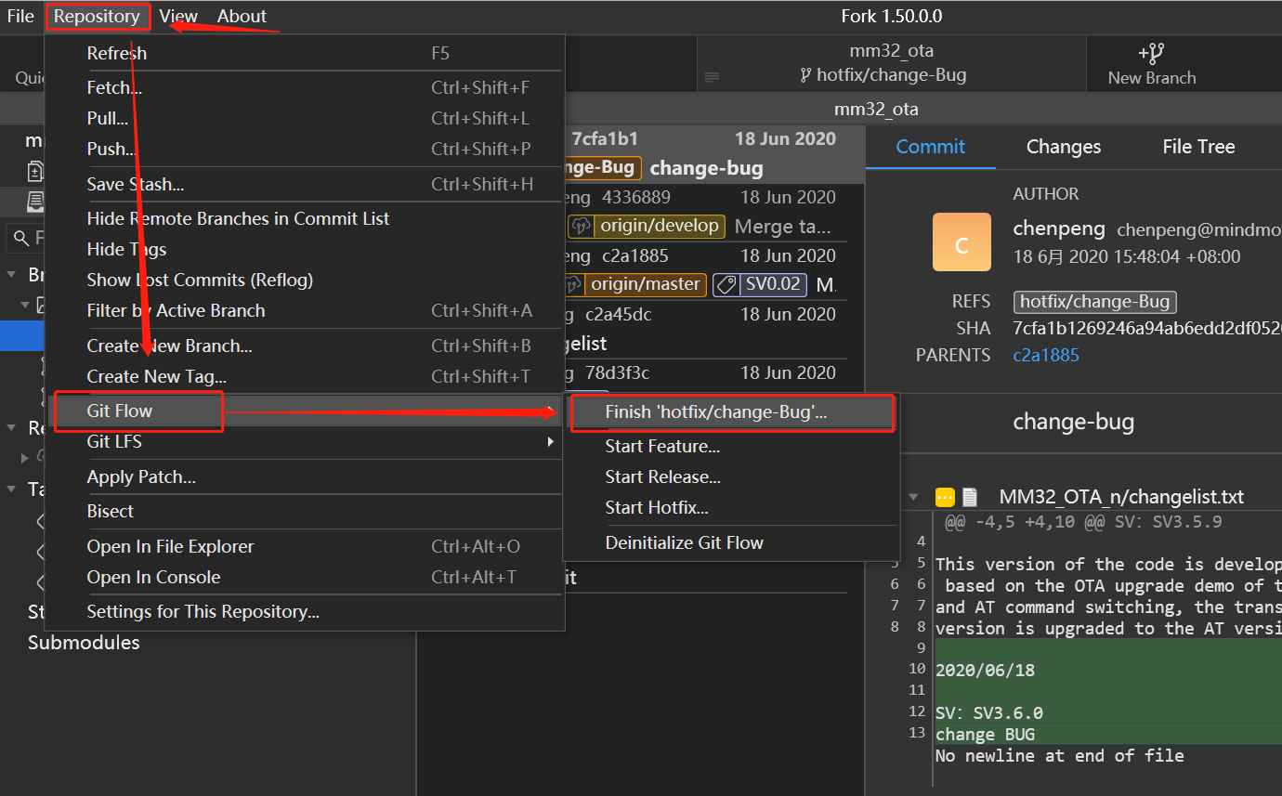

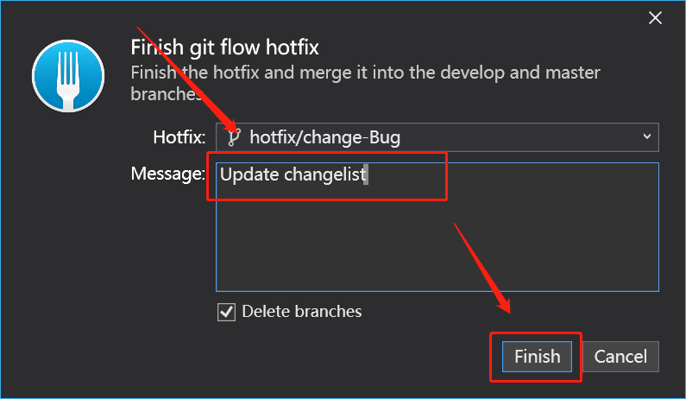

经过以上的操作，Hotfix分支已经合并到了master分支与 develop分支，可以去最近的master分支与develop分支来查看数据是否同步过去。

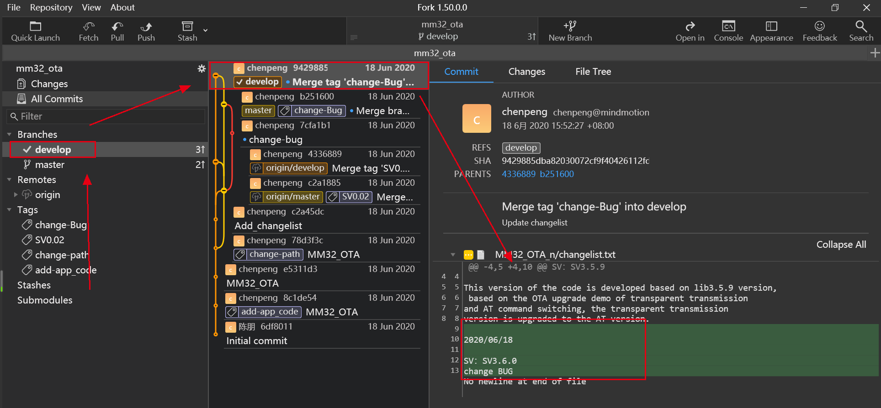

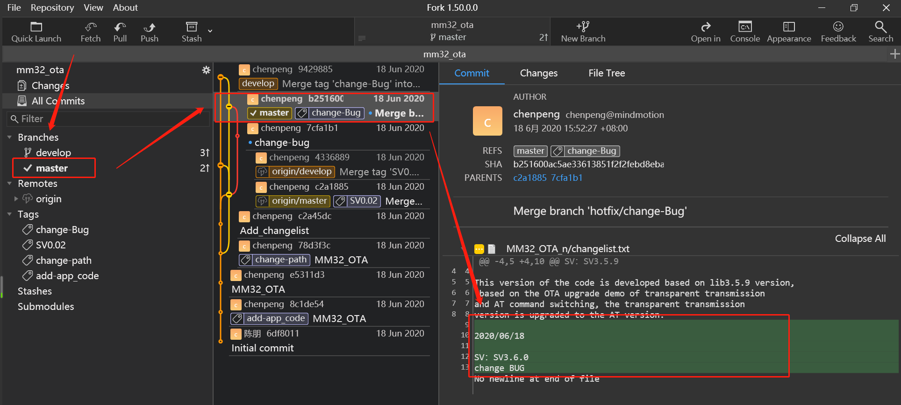

上面的两幅图片说明以上修改的文本数据已经同步过去了。

### 将本地master与develop分支同步到GitLab上面

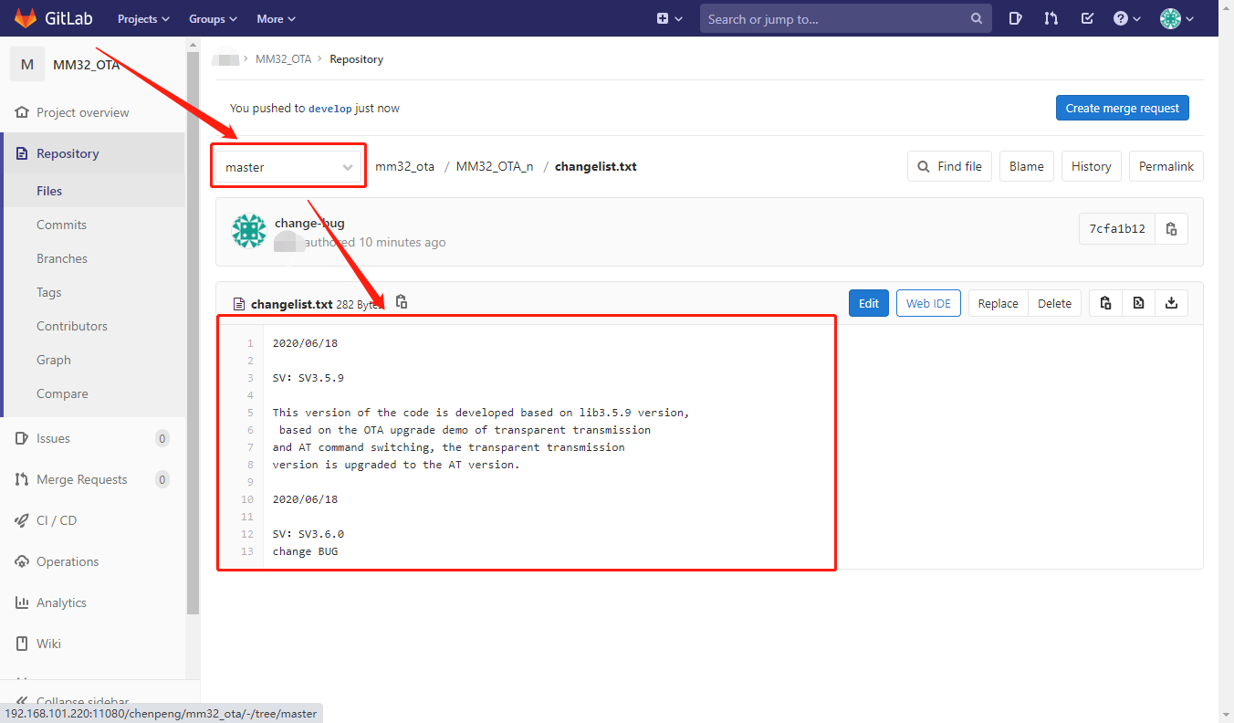

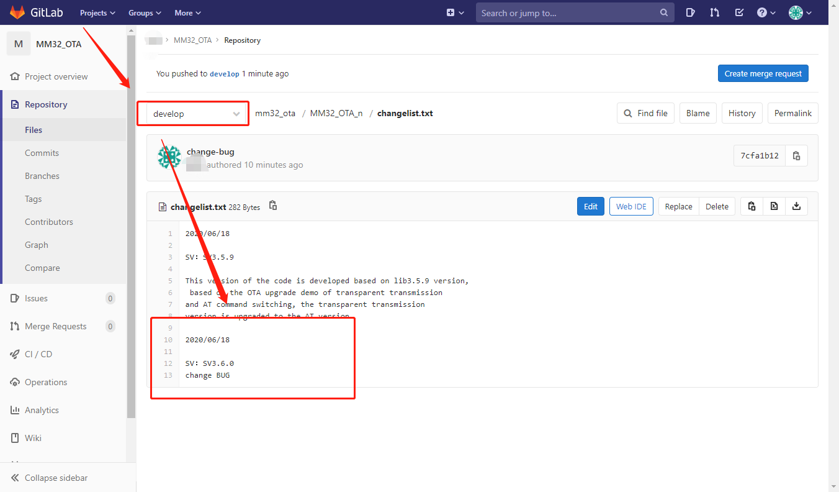

此处发现修改以后的数据同步都是成功的，说明以上的操作正确。